丰都府办发〔2022〕24号

丰都县人民政府办公室

关于印发《成渝地区双城经济圈丰都综合立体交通网暨“十四五”综合交通运输发展规划》的通知

各乡镇人民政府、街道办事处，县府各部门，有关单位：

《成渝地区双城经济圈丰都综合立体交通网暨“十四五”综合交通运输发展规划》已经中共丰都县委十五届常委会第28次会议、第十九届县人民政府第10次常务会议审议通过，现印发给你们，请认真贯彻执行。

丰都县人民政府办公室

2022年9月23日

（此件公开发布）

成渝地区双城经济圈丰都综合立体交通网

暨“十四五”综合交通运输发展规划

二〇二二年九月

目 录

# 第一章 发展基础............................................................................2

# 第二章 中长期布局规划..............................................................18

# 第三章 “十四五”规划总体思路..................................................22

# 第四章 “十四五”期间重点任务..................................................33

# 第五章 资金需求与效果评价......................................................54

# 第六章 环境评价..........................................................................56

# 第七章 保障措施..........................................................................60

为深入贯彻落实习近平总书记关于交通强国系列重要讲话精神和对重庆提出的系列重要指示要求，以及《成渝地区双城经济圈建设规划纲要》《交通强国建设纲要》《重庆市综合交通运输“十四五”规划（2021-2025年）》《重庆市综合立体交通网规划纲要（2021-2035年）》和建设现代化美丽丰都的“三三三五”发展战略，加快交通强县建设，助推交通强市建设，着力打造成渝地区双城经济圈节点、沿江通道、“一区两群”联结点，让道路成风景，建设人民满意交通，加快郊区新城、文化名城、山水智城建设，根据《丰都县国民经济和社会发展第十四个五年规划和二○三五远景目标纲要》，特编制本规划，规划期限2021-2025年，展望到2035年。

# 

# 

# 第一章 发展基础

## 一、发展成就

“十三五”期间，丰都交通始终以习近平新时代中国特色社会主义思想为指导，以人民为中心，以供给侧结构性改革为主线，以生态优先、绿色发展为主题，牢牢把握交通高质量发展要求，以“打造枢纽、完善功能、建管并重、依法治交”为思路，以交通大会战和交通建设三年行动计划为抓手，以“建设人民满意交通”为奋斗目标，加快推进交通基础设施建设，着力构建综合交通枢纽，初步形成了“内外一体、高效便捷”的大交通格局。

### （一）对外通道长远谋划，区域枢纽地位凸显

“十三五”期间共完成交通固定资产投资52亿元，初步形成了“承接主城、联动两群、内外一体、高效便捷”的“铁、公、水”大交通枢纽格局，进入了“全市1小时通勤圈”，交通基础网络覆盖广泛，交通大动脉初具雏形，交通枢纽地位更加凸显。

1. 铁路建设“加速度”。上位规划支撑力度逐步加强，由东西向渝利铁路、渝万高铁、渝宜高铁和南北向广忠黔铁路共同组成的铁路布局基本成型。多条铁路重大项目纳入上位规划，形成以长江为轴，江北江南两岸高速铁路和普速铁路双通道的干线铁路网。

2. 高速公路“加密度”。建成高速公路64公里，丰石高速公路丰都段建设已经完工。沿江北线高速丰都段、垫丰武高速公路2条拟建高速公路前期工作积极推进，联通东西、纵贯南北的高速公路网格局全面形成，高速公路总里程达到136公里，密度达到4.69公里/百平方公里。

3. 水运港口“加能力”。长江二桥建成通车，全年深水位码头水天坪码头一期工程建成试运行、二期工程（一类口岸）前期工作有序推进，水天坪枢纽港列为国家一类内河开放口岸，名山游轮辅港、玉溪物流港等港区基础设施建设加快，港口功能进一步提升，长江黄金水道的水运优势得到切实发挥，联结“一区两群”的沿江通道作用日益凸显。

4. 通用航空“新突破”。通用机场前期工作有序推进，已确定为A1类通用机场，《丰都通用机场项目建议案》编制进展顺利，通用航空即将实现历史性突破。

5. 综合枢纽“加力度”。全县“功能齐全、结构合理、衔接顺畅”的枢纽体系稳步推进，交通枢纽换乘站、公交首末站建成投用。南北两岸旅游客运中心、公交站点、乡镇客运换乘站建设有序推进。依托规划港口码头，积极推进“前港后园”的物流园区建设，大力发展交通物流产业，有力助推了绿色工业发展。

### （二）区域路网日趋完善，脱贫攻坚纵深推进

1. 路网规模全市前列。到2020年，全县公路总里程达到7229公里，位居全市前列，较“十二五”末增长1745公里，增幅达29%。其中高速公路64公里，国道110公里、省道397公里、县道323公里、乡道571公里、村道5762公里，公路密度达到247公里/百平方公里，超出全市平均水平。

2. 干线公路内畅外联。国省道总里程达到507公里，较“十二五”末增长了48%。国道实现历史性突破，升格普通国道2条，分别为G348、G351，总里程110公里；普通省道7条，分别为S102、S204、S205、S512、S518、S519、S520，总里程397公里。

3. 农村公路覆盖广泛。持续推进农村公路建设，建成“四好农村路”2922公里，助力脱贫攻坚，总里程达到6656公里。先后实现了乡镇通畅率、行政村通畅率、撤并村通达率、符合通农客条件的行政村通农客率“4个100%”。建设完成“四好农村路”监管平台，实现农村公路项目精细化管理。

表1-1 相邻区县截至2020年底公路里程对比表

|  |  |  |  |  |  |  |  |  |
| --- | --- | --- | --- | --- | --- | --- | --- | --- |
| 区县名称 | 丰都 | 垫江 | 忠县 | 石柱 | 彭水 | 武隆 | 涪陵 | 长寿 |
| 公路总里程(公里) | 7229 | 4239 | 6377 | 5450 | 8168 | 5220 | 6226 | 3610 |

### （三）运输服务提质增效，民众满意稳步攀升

1. 客货运输稳步增长。“十三五”期间，客运量5045万人次，其中完成道路客运3476万人次，铁路运输1323万人次，水路运输246万人次，均保持了稳中有增的良好发展态势。全县年均接待游客超过2000万人次。货运量5108万吨、增速为8.5%，其中完成道路货运2958万吨、增长6.6%，水路货运2159万吨、增长10.8%。

2. 公交优先深入实施。公交线网持续优化，全县公交线路达21条，公交车92辆，东向辐射到长江大桥，南向辐射到三建，西向辐射到高镇，北向辐射到镇江，实现了城区（郊）公交全覆盖。

3. 客货运输提质增效。全县30个建制乡镇（街道）及行政村通客运率达100%。货运结构不断优化，市场主体规范发展，普通货运物流企业共55家；新增危险品运输企业2家，运输装备不断升级，完成老旧重型货运车辆报废210辆和船舶报废73艘，投入厢式化、模块化、轻量化等先进船舶10艘、先进车辆50辆。物流运输专业化程度显著提升，鼓励发展集装箱、厢式、冷藏、散装、液罐、城市配送等各类专用运输车辆150辆。加快推进“快递下乡”“邮政在乡”，行政村通邮率达到100%。

### （四）创新驱动生态优先，交通保障大幅提升

1.智慧交通先行引领。运行监测能力显著增强，“两客一危”车辆、公交车、出租车、客渡船和货船动态监测率均达到100%，已实现与市级共享区内高速公路运行监测数据。

2.绿色交通成效良好。强化港口码头船舶污染防治，编制《丰都县港口和船舶污染物接收转运及处置设施建设方案》，辖区内港口趸船生活污水储存转岸处理柜安装率达到100%，督促水运企业完成港口码头船舶问题整改，实现污染零排放。强化老旧非法码头综合整治和道路运输环保专项整治，加强示范河湖创建工作，高质量完成了龙河航道疏浚和环湖公路建设，助推了龙河（丰都段）成功创建全国示范河湖。

3.安全应急日趋完善。强化安全宣传教育体系建设，健全安全责任制度体系建设，加大安全隐患排查整治力度，建立健全应急管理体制机制，实现了安全生产死亡事故年度零目标，水上交通更是保持连续16年无责任事故发生。扎实完成新冠肺炎疫情防控的交通运输保畅通、保安全任务，强化应急管理机制，修订应急抢险预案，扎实推进常态化防控。

### （五）深化改革攻坚克难，行业治理不断完善

1. 体制改革有序推进。完成了交通系统机构改革，全面清理归结下属事业单位的行政审批许可职能，理顺工程质量监管、路政执法等行政事项的执行机制，对接完成6个事业单位的更名工作和多家国有企业划转到国资委统一管理工作。持续深化“放管服”改革，着力精简行政审批流程，提升审批效率，全面实现网上审批和“一站式”审批，行政事项网上申办率达到100%，118项行政许可办件类型由承诺件变更为即办件比例达到71%。

2. 管养能力持续提高。在全市率先实施公路路长制，大力推行五级路长制管理和道路养护资金改革，探索“三个一点”建立村道路养护基金，创新推行公路灾毁保险，不断提升机械化作业水平，规范“一桥一档”管理，国省干线公路实现经常性养护率100%，国道干线路况水平、公路通行能力和服务水平全面提升。

3. 行政执法持续深化。着力提升执法程序和执法手段的法治化、智能化水平，加强“双随机、一公开”、“三项制度”等行政执法制度执行和监管力度，着力提升执法队伍法治意识和执法能力。

二、机遇与挑战

（一）形势要求

### 形势1：成渝地区双城经济圈建设。

### 需要抢抓机遇，主动融入大交通新格局。

2020年1月，习近平总书记在中央财经委员会第六次会议，明确提出推动成渝地区双城经济圈建设，在西部形成高质量发展的重要增长极，这标志着成渝城市群发展已上升为国家战略，为交通发展带来新的重要战略机遇。市委、市政府要求编制实施7大专项行动方案，加强交通基础设施建设是七大任务之首。党中央、国务院将丰都作为重庆27个全域纳入规划范围的区县之一，全县已进入对外开放快速发展的关键期，要求丰都交通要抢抓成渝地区双城经济圈建设等战略机遇，发挥节点作用，带动双城经济圈北翼发展，集中精力办好自己的事，同心合力办好合作的事，抓紧谋划一批引领性、带动性和标志性的重大交通基础设施，加快构建多向对外大通道，主动融入“一带一路”、长江经济带、西部陆海新通道等国家大战略、大通道，强化区域交通物流枢纽，不断提升辐射带动能力。

### 形势2：建设交通强国交通强市战略。

### 需要聚焦“123出行圈”和“123物流圈”，构建现代综合立体交通运输体系。

《交通强国建设纲要》于2019年9月，由中共中央、国务院印发实施。提出构建安全、便捷、高效、绿色、经济的现代化综合交通体系，到2035年基本形成“全国123出行交通圈”和“全球123快货物流圈”。同年10月交通运输部将重庆列为全国第一批试点城市之一，并明确建设内陆国际物流枢纽高质量发展、成渝地区双城经济圈交通一体化发展、山水城市交旅融合发展、内河水运集约绿色发展等共5个试点任务。2021年2月中共中央、国务院印发《国家综合立体交通网规划纲要》，成渝跻身全国交通“第四极”，要求建设以成都、重庆为中心的成渝地区双城经济圈国际性综合交通枢纽集群，将重庆定位为西部国际综合交通枢纽和国际门户枢纽，要求重庆建设国际性铁路、航空等枢纽港站。2021年10月12日，市委陈敏尔书记在全市交通强市建设工作推进会上要求，要全面落实交通强国战略部署，并正式发布《重庆市综合立体交通网规划纲要（2021-2035年）》，提出到2035年，重庆将基本建成便捷顺畅、经济高效、绿色集约、智能先进、安全可靠的现代化高质量综合立体交通网。《2022年丰都县人民政府工作报告》提出，要全面建强基础设施，实施交通强县。要求推动丰都交通发展由追求速度规模向更加注重质量效益转变，由各种交通方式相对独立发展向更加注重一体化融合发展转变，由依靠传统要素驱动向更加注重创新驱动转变，构建安全、便捷、高效、绿色、经济的现代化综合交通体系。

**形势3： “一区两群”协调发展。**

需要区域交通互联互通，充分发挥丰都节点城市作用和通道作用。

推进“一区两群”协调发展是贯彻落实习近平总书记重要指示精神、推动成渝地区双城经济圈的重要部署，是重庆提升国家中心城市整体竞争力、促进区域协调发展、更好发挥“三个作用”的路径选择。

重庆市委、市政府科学谋划三峡新区建设，要求丰都-忠县依托涪陵发挥联结“一区两群”的沿江通道作用，打造绿色工业和特色农牧产业基地，明确定位丰都是连接主城都市区、渝东南的重要节点，重要的绿色工业基地、农牧产业基地、长江三峡国际黄金旅游带节点城市和休闲度假康养基地。要求丰都交通牢牢把握交通运输“开路先锋”战略定位和基础性、先导性、战略性、服务性的功能属性，围绕山水丰茂、物产丰盛、人文丰厚“三丰”优势，突出成渝地区双城经济圈节点、沿江通道、“一区两群”联结点“三个功能”，大力推动以交通为重点的基础设施融合发展，优化交通组织，打通与忠县、石柱、涪陵等周边区域交通循环，促进多向多式互联互通，构建高效便捷的基础设施网络，支撑特色农牧、旅游等重点产业发展。

“丰都-忠县”板块，位于三峡库区腹心地带，处于联结“两群”重要位置，要发挥沿江通道作用，联动石柱等周边区县，高标准建设三峡库区旅游胜地和绿色工业、特色农牧产业基地。要求丰都未来在抓好生态保护的基础上，发挥好连接“一区两群”的通道节点作用。

### 形势4：技术革命和智能化建设。

### 需要综合交通提质增效，转变交通发展方式。

“十四五”期间，随着新一轮技术革命和产业变革的深入推进，以5G、人工智能、大数据等为代表的新一轮信息技术将广泛而深入的渗透到交通发展各个方面，交通运输新技术、新业态、新模式将层出不穷，交通发展要坚持以供给侧结构性改革为主线，创新交通治理体系，推动新型交通基础设施建设，发展智慧交通、绿色交通，积极探索出一条生态优先、绿色发展新路子，推动交通运输高质量发展。

**形势5：丰都经济社会高质量发展。**

需要“交通+产业”融合发展，推动城乡交通一体化和乡村振兴。

“十三五”，全县地区生产总值年均增长8%，2020年达到335.4亿元，人均地区生产总值达到5.5万元，固定资产投资累计完成850亿元。成功跻身中国西部百强县（市）。二、三产业双轮驱动作用更趋均衡，三次产业比重由19：47.5：33.5调整优化为14：44：42。全域旅游持续发展，旅游综合收入达到91.46亿元。“1+4+X”[1]现代山地特色高效农业加快发展，现代畜禽产业基地渐成规模，农林牧渔业总产值达到73.42亿元。

市委陈敏尔书记两次亲临丰都调研指导，提出了“山水丰茂、物产丰盛、人文丰厚”“三丰”优势要求和“郊区新城”的建设要求，为丰都高质量发展指明了方向路径、注入了强大动力。县十五次党代会明确了“3335”发展战略，提出了建设现代化美丽丰都的发展目标，为“十四五”丰都经济社会高质量发展绘就了发展蓝图。

“十四五”末，到2025年，地区生产总值年均增速高于全市平均水平，保持在7%左右，经济总量突破500亿元。基本建成“全市度假康养基地、现代畜禽产业基地、绿色工业基地、商贸物流基地”四大基地，旅游综合收入达到200亿元，农业增加值超过60亿元，工业总产值突破500亿元，社会消费品零售总额达到300亿元以上，就需要交通发挥开路先锋作用，着力推进“交通+旅游”、“交通+农业”、“交通+工业”融合发展，实行城乡一体化推进，着力构建“互通高速路、乡乡三级路、村村双车道、社社通畅路”高质量交通格局，以实现“现代化美丽丰都”建设目标。

## （二）“十四五”阶段特征

“十四五”时期是我国“两个一百年”奋斗目标的历史交汇时期，是全面开启建设社会主义现代化强国的新征程的重要机遇时期，是全县疫情防控巩固关键期、经济社会发展恢复提振期、成渝地区双城经济圈建设重大战略机遇期，全县交通发展呈现出一系列新的趋势性特征。

1. 设施完善的交汇期。当前，丰都综合交通运输骨架网络基本完善建成，但仍存在高铁通道缺失、高速进城拥堵、港口优势不明显等突出问题。“十四五”期，丰都交通将抢抓成渝地区双城经济圈建设、新时代推进西部大开发形成新格局等战略机遇，进一步围绕抓重点、补短板、强弱项，加快构建对外通道，畅通内部循环，完善基础设施网络，提高与成渝地区双城经济圈大枢纽、大交通的互联互通水平。

2. 协调发展的融合期。当前，丰都正大力推进融入主城都市区和连接渝东北、渝东南城镇群的交通枢纽。“十四五”期，丰都交通将立足“一区两群”协调发展战略，坚持一体化规划、协同性建设，统筹交通与产业、城镇、旅游的融合，统筹交通在毗邻区县间、城乡间的融合，统筹铁公水空一体化、公路与城市道路衔接，建设便捷顺畅、经济高效交通基础设施网络，实现形成城乡交通一体化协调发展的良好局面，支撑高品质生活建设。

3. 精细管理的提质期。当前，丰都正大力发展智慧交通，依托“以奖代补考核数据”支撑系统，推动交通精细化管理。“十四五”期，随着交通运输新技术、新业态、新基建的不断发展，丰都交通智能化、数字化要求更高，要求交通行业转变管理方式，更多依托新技术、大数据促进交通运输提质增效，推动交通基础设施数字转型、智能升级，提升行业管理的效率，为人民群众提供高品质的出行服务。

4. 行业改革的深化期。当前，丰都交通已完成新一轮机构改革，各项行政事权有序落实。“十四五”期间，随着中央事权划分、职能下放，丰都交通将深入推进交通供给侧结构性改革，加快“重建轻养”向“建养并重”发展，持续强化交通运输“建、养、运、管、安”综合体系建设，补齐短板，均衡发力，建设便捷顺畅、经济高效、绿色集约、安全可靠的交通运输体系，实现交通高质量发展。

5.创新模式的发展期。当前，丰都交通正全力创新“交通+文旅、交通+产业”等发展模式。“十四五”期间，随着交通运输部、市交通局的科技交通、文旅交通、产业交通相关政策出台，丰都将全面推进新型基础设施建设，推动交通由依靠传统要素驱动向更加注重创新驱动转变，推动信息技术、文化旅游、产业发展与交通深度融合，通过科技创新、运输组织模式创新，促使全县交通更高质量发展。

（三）存在的问题和挑战

尽管“十三五”期间丰都交通发展成绩显著，但对照经济社会发展要求、人民对美好生活的向往等方面，交通运输发展仍然存在着一些发展差距。

### 对外通道瓶颈尚存

—铁路方面。丰都境内缺乏时速350公里及以上的高速铁路，既有对外铁路通道标准偏低，渝利铁路设计速度为200公里/小时，铁路公交化开行仅延伸至涪陵，缺乏高铁通道快速进入主城中心城区和长江经济带沿线城镇群。渝利铁路以客运为主，没有开行货运列车，全县无铁路货运。

—公路方面。丰都境内高速公路仅有一条东西走向的沿江高速，位于沿江南岸，对沿江北岸的乡镇产业带动能力不足。同时，快速过江通道较少，制约江南江北联动发展。相较于周边区县忠县（3条）、涪陵（3条）等，丰都对外高速公路通道数量明显不足，周边互联互通水平较低。

—水运方面。港口作业区建设急需加快推进，进一步完善丰都水天坪一类口岸功能，制约丰都港口对外聚集和辐射能力。丰都游轮辅港旅游集散功能尚未形成，对沿线旅游的带动能力不足，龙河丰都段航道治理急需加大推进力度，进一步助推产业扶贫工作和旅游发展。

—航空方面。丰都通用机场规划为一类通用机场，通用航空建设仍需持续推进。

### 内部网络仍需优化

一是路网结构仍需进一步优化。丰都等级公路占比88.41%，略低于全市平均水平（89.04%），境内高等级公路较少，二级以上公路比例为5.2%，与周边的忠县、涪陵差距较大，国道二级、省道三级水平有待提升。农村公路方面，县乡道与农村公路占比失调，等外公路占比高，路网尚未形成合理的“金字塔”路网等级结构。农村公路村道占比大等外级公路占比大，农村公路总体技术指标偏低，后期升级改造工程量和难度大等一系列状况“十四五”期间仍将存在。

二是路网功能对经济产业支撑有待提高。文化旅游方面，丰都现大部分重要景区，包括丰都鬼城、丰都名山、丰都雪玉洞、丰都九重天、丰都南天湖五处4A级景区和若干重点景区，都还未能实现区域内景区10公里连接高速公路的目标。产业园区方面，铁公水联运能力和驳接运输水平、交通物流产业发展规模还不够高，存在较大的发展空间与开发潜力。

### 3. 枢纽衔接有待完善

一是缺乏综合性、一体化客运枢纽。丰都无一级客运站，与渝利铁路火车站配套的综合客运枢纽内的各交通方式换乘效率有待提升，承接省际、县际及县内乡镇旅客运输，班线客运与城市公交、出租车的服务能力不足，难以支撑丰都打造三峡库区客运服务基地的发展目标。

二是货运枢纽和集疏运体系仍需完善。目前丰都依托港口码头发展货运枢纽，港口建设有待加快推进，港口口岸、保税、交易、仓储等物流全产业链功能有待进一步完善，港口对后方园区带动能力不足，“前港后园”尚未完全形成。港口、园区集疏运水平不高，“最后一公里”问题较为突出，缺乏铁路、快速通道进出港口、园区，制约丰都铁公水多式联运一体化发展。

### 4. 运输服务急需转型

一是旅客运输服务品质有待提高。城市公共交通基础配套设施较为滞后。当前全县缺乏公交枢纽站、调度中心、公交专用停车场，公交线路占用公交港湾站始发车辆，公交基础设施建设推进缓慢，公交站牌信息设施损坏更新难度大。道路中长线客运逐渐萎缩，客运转型升级压力大，面临较大的转型压力。包车客运、机场快线、城际快客等新业态产品规模还不够大。

二是货运物流结构有待完善。中小型企业较多，缺少主导行业发展的大型实体企业。运输生产组织化程度低，管理手段落后，实载率低。先进的运输方式未得到足够的重视和运用，运力结构调整滞后，高效低耗重型货车、厢式货车、集装箱货车、拖挂车和特种专用车比重较低，从业人员整体素质结构低。全县铁路无货运，水运货运量占比偏低。

三是运输保障能力有待加强。智能交通基础设施覆盖面不够、集约度不高，公路网路况检测等交通感知设备有待进一步升级。交通数据资源尚未进一步整合，高速公路路网、治超站联网管理、智慧公路综合管养、出租车、客车等管理与应用信息系统数据整合共享开发利用不足。绿色交通转型形势严峻。交通安全监测与保障能力不足，尚未实现全区高速公路特大桥梁、隧道、边坡的应急实时监测，水上应急救援基地尚未建成，水上应急装备、应救援队伍、应急救援能力有待进一步提升。

### 5. 宏观环境压力犹在

一是交通建设项目资金来源紧张，渠道单一。为提高经济发展质量，国务院出台了一系列减税降费措施以刺激内需，拉动消费，以期更快形成以国内大循环为主体、国内国际双循环相互促进的新发展格局。同时为促进新能源车产业发展，出台了新能源车免收增值税的优惠政策，车购税资金来源逐渐紧张。

二是交通建设项目投资效益低，社会融资难。现在部分高速公路为地方建设项目，缺少中央资金补助，因高速公路项目投资效益难以平衡，招商吸引力弱，社会融资渠道较少，缺少创新性融资渠道。

三是环保趋严导致原材料上涨，成本上升。随着国内环保督察力度加大，重庆市两江四岸整治工程的实施，市内沙石、水泥等原材料供给不足，价格周期波动上浮趋势明显。

四是交通脱贫攻坚任务艰巨，压力较大。为打赢脱贫攻坚战，巩固拓展脱贫攻坚成果，仍需贡献交通力量。“四好农村路”等脱贫攻坚项目仍有一定资金缺口，尚未匹配到足额配套资金，巩固脱贫攻坚仍需加大投入。

五是限制条件较多，推进较难。交通项目受到环境、土地制约，项目审批流程繁琐，前置要件多，手续长。

# 第二章 中长期布局规划

## 一、发展定位

聚焦实施乡村振兴战略，抢抓新时代西部大开发、“一带一路”、长江经济带、交通强国试点、成渝地区双城经济圈等中央层面战略机遇，践行“两山论”，走实“两化论”，筑牢长江上游重要生态屏障，建设生态优先、绿色发展的新增长极，打好“三峡牌”，建好“城镇群”。

聚焦三峡新区、构建国际性综合交通枢纽、打造长江上游航运中心等市级层面战略部署，充分发挥丰都地处成渝地区双城经济圈中北半圈的重要组成部分、地处川渝由西向东开放的最前沿、沿江峡谷自然地理格局、“一区两群”重要节点和沿江通道等区位优势，围绕打造绿色工业、特色农牧产业基地、长江三峡国际黄金旅游带节点和休闲度假康养基地等市级层面发展定位，唱好“双城记”，建好“经济圈”。

发挥“山水丰茂、物产丰盛、人文丰厚”优势，紧扣沿长江产城景融合发展区、南部高山旅游度假区、北部现代农业示范区“三区”布局，坚定不移走“生态优先、绿色发展”之路，创新实践“让道路成风景、建设人民满意交通”奋斗目标，加快区域综合交通枢纽、客运服务基地、现代物流基地、内河重要开放口岸、旅游交通等建设，打通大通道、畅通内循环、实现一体化，构建“水陆兼行、东西双进、南北突围、通江达海”交通大格局，服务水陆物流、交旅融合、乡村振兴、城市宜行等领域发展，当好“联络员”，建好“大通道”，支撑郊区新城、文化名城、山水智城“三城”建设。

“十四五”目标：到2025年，基本建成“一通道一枢纽一中心一基地”，即成渝地区双城经济圈沿江的重要通道、重庆重要的交通枢纽、联动“一区两群”的连接点和水陆空多式联运的交通集散中心、江海直达的货运物流基地。实现“半小时重庆、2小时成都、5小时上海”的交通出行目标。

成渝地区双城经济圈发展目标：充分发挥沿江通道作用和承接主城、联动渝东北、渝东南的重要节点作用。

到2035年，全面建成“一通道一枢纽一中心一基地”， 全面建立一体化智能化交通体系，快速网干线网基础网全面提档升级，重要交通枢纽功能全面发挥，实现“让道路成风景、建设人民满意交通”，全面实现客运“半小时重庆、2小时周边、3小时全国”的交通出行目标，全面支撑交通强国建设“全国123出行交通圈”发展目标。

## 二、战略方向

围绕丰都交通的功能布局和发展定位，坚持“构建大通道、发展大物流、畅通大网络、提质大旅游、完善大体系”的五大战略方针，科学制定丰都交通中长期发展战略。

（一）构建大通道。依托铁路、高速公路、长江黄金水道、机场等重大交通基础设施建设，积极融入“一带一路”、长江经济带、陆海新通道等国家重大发展战略。充分发挥丰都连接渝东北、渝东南、川东北、黔东北、武陵山区的交通节点优势和丰都-忠县功能板块联动作用，打通“大动脉”，健全“主骨架”，全面提升与主城都市圈、万州及支点城市、邻近城市互联互通水平。激活沿江通畅动能，发挥沿江通道作用，推动成渝地区双城经济圈建设和“一区两群”协调发展。加快完善“铁、公、水、空”综合交通体系，积极融入成渝地区双城经济圈，建成“互联互通、江海直达、便捷高效”的对外出境大通道，重点构建“丰”字型铁路网，“井”字型高速公路网、“三港四区多码头”的水上服务网和“1+N”通用机场。

（二）发展大物流。依托长江黄金水道、铁路、集疏运通道等交通区位优势，打造形成内畅外联、多式衔接、高效便捷、绿色智慧的现代化物流大网络。充分发挥丰都长江常年深水航道天然优势，充分发挥水天坪作业区集聚效应，实现港口码头集约化、专业化发展。积极推进广忠黔等干线铁路延伸支线进港、进园区，完善港口集疏运公路，拓展港口腹地范围。探索研究江海直达船型和运输组织，优化铁水联运等多式联运模式。实现宜水则水、宜铁则铁、宜公则公，最大程度降低全社会物流成本，为区域经济和产业发展提供有力支撑。

（三）畅通大网络。依托高速公路、普通国省干线、高速公路连接线、快速路等交通集成效应，形成多向辐射的综合立体交通网，强化丰都与周边区县的互联互通，畅通县域内部交通循环，重点构建“一圈两环六射多联线”的区域交通基础设施网络。

（四）提质大旅游。围绕长江三峡旅游带、雪玉洞、南天湖、九重天、雪玉山等重要旅游地，加快一批景区快速路、景区连接线、客运枢纽、公交场站布局等建设，与周边区县主要景区实现互联互通，重点加快丰都游轮辅港至南天湖（仙女山机场）高速公路建设等。围绕“三峡港城”建设，高品质打造游轮辅港，高标准实施龙河旅游航道开发，打造环射结合、立体互联、域内畅通的旅游交通网，实现交旅高度融合，推动社会经济和旅游产业高质量发展。

（五）完善大体系。依托客货运输站场布局，统筹各种运输方式，主动适应新时代交通运输服务需求的新变化，实现客运出行由“便其行”向“悦其行”转型、货运物流由“畅其流”向“优其流”转型。积极打造“高铁新城”，构建 “1+2+N”客运枢纽体系和“一主两副多点”水运作业区体系。推进一批产业路、园区路、港口连接线建设，全县重点园区实现2种以上运输方式接入。全面实现交通基础设施和运营管理的智能化和现代化，强化交通新基建，推进全县新能源充电设施和岸电设备建设，建设交通信息平台，积极推广交通大数据应用。推进行业管理改革，创新治理体系，推动行业治理由“管大家”向“大家管”转型，适应现代化交通管理新需求。

# 第三章 “十四五”规划总体思路

## 一、指导思想

以习近平新时代中国特色社会主义思想为指导，全面贯彻党的十九大和十九届历次全会精神，增强“四个意识”、坚定“四个自信”、做到“两个维护”，统筹推进“五位一体”总体布局，协调推进“四个全面”战略布局，紧紧围绕习近平总书记对重庆提出的“两点”定位、“两地”“两高”目标、发挥“三个作用”和营造良好政治生态的重要指示要求，按照县委“3335”发展战略，紧扣“建设现代化美丽丰都”的发展目标，对标对表乡村振兴战略，坚持以人民为中心，坚持新发展理念，坚持深化供给侧结构性改革，坚持高质量发展，积极融入成渝地区双城经济圈建设战略和全市“一区两群”协调发展格局，发挥“山水丰茂、物产丰盛、人文丰厚”优势，充分发挥交通“开路先锋”作用，以交通运输高质量发展为主题，以“生态优先、绿色发展”为基本路径，以增进人民福祉和促进全面发展为根本目的，以“让道路成风景、建设人民满意交通”为奋斗目标，加快构建安全、便捷、高效、绿色、经济的现代化综合交通运输体系，加快交通强县建设，为建设重庆重要的交通枢纽打下坚实基础，切实发挥好交通运输支撑服务和先行引领作用。

## 二、基本原则

（一）立足一域，着眼全局。坚持从全局谋划一域、以一域服务全局，紧扣“一带一路”和长江经济带、成渝地区双城经济圈、一区两群等重大战略，加快构建“大进大出、快进快出”的对外综合运输通道，打造区域间、城乡间不同空间尺度高效衔接的多层次综合交通网，推动交通与城镇、旅游、产业等深度融合，实现区域交通一体化发展，推动形成区域协调发展新格局。

以人为本，服务升级。牢牢把握交通运输的服务属性，坚持以人民为中心的发展思想，提供品质更优、效率更高、安全可靠的客货运输服务，增强人民群众出行获得感、幸福感、安全感。充分发挥市场在资源配置中的决定性作用，深化交通运输重点领域和关键环节改革，有序推进行业治理体系和治理能力现代化，努力提供更加规范、更有效率的行业管理服务。

（二）生态优先，绿色发展。紧扣山清水秀美丽之地目标，坚定践行绿水青山就是金山银山理念，大力发展绿色交通、智慧交通，优化交通运输结构、发展方式，集约利用资源，加强生态保护，防治交通污染，实现交通畅与生态美的统一，促进人与自然和谐共生。

（三）协同建设，远近结合。着眼长远，立足当前，统筹考虑规划项目的建设规模、建设时序，重点推进一批可操作、显效果的重大工程，推动丰都交通基础设施建设与川渝毗邻地区及周边区标准统一、步调一致，努力打通断头路、瓶颈路，全力提升交通互联互通水平。

## 三、发展目标

### （一）总体目标

利用“紧邻重庆都市圈、立足沿江城市带”地域优势，充分发挥区位嬗变效应和沿江通道作用，承接一区、联动两群协同发展。畅通进出丰都大通道、完善区域交通网络体系、健全交通物流枢纽设施体系，构建安全、便捷、高效、绿色、经济的现代化综合运输体系，推动交通高质量发展，加快交通强县建设。到“十四五”末，基本建成“一通道一枢纽一中心一基地”，即成渝地区双城经济圈沿江的重要通道、重庆重要的交通枢纽、连接“一区两群”的多式联运集散中心、江海直达物流基地。实现“半小时重庆、2小时成都、5小时上海”的交通出行目标。即丰都至主城实现半小时通达，丰都至成都实现2小时通达，丰都至上海实现5小时通达。

### （二）具体目标

1. 方式齐备。到“十四五”末，力争实现350公里时速高铁“零的突破”，铁路通车里程达到98公里，铁路在建里程达到55公里。高速公路在建里程达到126公里，升级改造国省道92公里（储备项目218公里）、高速公路及重要连接线46公里，重要县乡道209公里（储备项目107公里），改建农村公路400公里（储备双车道项目200公里），港口码头4个（储备港口码头5个），力争开工建设1个通用机场，建设一批综合客运枢纽、物流枢纽、公交站场、改造乡镇农村客货服务站。

2. 衔接高效。综合客运枢纽内交通方式间，旅客平均换乘距离≦500米。多式联运无缝衔接，进港、进站铁路、公路集疏运体系更加完善。农村乡镇综合服务站乡镇覆盖率100%，城市干道实现高等级公路100%连接。高速公路互通、综合客运枢纽、物流园区和重要港区连接线实现100%二级及以上公路连接。

3. 便捷舒适。客运方面，持续推进“公交都市”建设，公交车站点500米半径覆盖率100%，公交车进场率达到60%，4A级及以上景区实现100%二级及以上公路连接，新开行5-10条旅游专线。货运方面，大力发展多式联运，运输结构调整成效明显，水运货运量、铁路货运量增长速度分别超过16%。行政村通邮率达到100%。

4. 安全可靠。普通省道三级及以上达到80%以上。公路特长隧道、特大桥梁动态监测覆盖率达到100%，高速公路、普通干线公路应急救援响应时间不超过1小时。城市公共交通与“两客一危”车辆、12吨以上普通货车GPS或北斗安装率100%。

5. 智慧绿色。建成综合交通大数据服务和管理平台，普通国省道、县乡道、农村公路项目100%实现平台监管，枢纽站场视频监测覆盖率、重点运输车辆监测覆盖率达到100%。加快淘汰高污染、高耗能、技术落后、老旧的交通装备和设施，鼓励营运车船标准化、大型化、专业化发展，推广应用新能源和清洁能源汽车和船舶，以及靠港船舶使用岸电等新技术，营运车船单位周转量二氧化碳下降率达到4%，城市纯电动公交车辆占比达到100%。

表3-1 丰都“十四五”综合交通运输规划主要指标表

| 类型 | 指标 | 2020年 | 2025年 | 备注 |
| --- | --- | --- | --- | --- |
| 方式  齐备 | 铁路营业里程（公里） | 48 | 98 | 预期性 |
| 高速铁路营业里程（公里） | 0 | 50 | 预期性 |
| 高速公路在建里程（公里） | 0 | 126 | 预期性 |
| 普通省道三级及以上占比(%) | 72.69 | 80 | 预期性 |
| 衔接  顺畅 | 综合客运枢纽内旅客平均换乘距离（米） | - | ≦500 | 预期性 |
| 农村乡镇综合服务站乡镇覆盖率(%) | - | 100 | 预期性 |
| 城市干道与高等级公路连接率(%) | - | 100 | 预期性 |
| 高速公路互通、综合客运枢纽、物流园区和重要港区等二级及以上公路连接率(%) | - | 100 | 预期性 |
| 便捷  舒适 | 城市建成区公交车站点500米半径覆盖率(%) | - | 100 | 预期性 |
| 城市建成区公交车进场率（%） | - | 60 | 预期性 |
| 4A级及以上景区二级及以上公路连接率(%) | 100 | 100 | 预期性 |
| 水运货运量、铁路货运量增长速度(%) | 10.8 | >16 | 预期性 |
| 行政村通邮率（%） | 100 | 100 | 预期性 |
| 安全  可靠 | 公路特长隧道、特大桥梁动态监测覆盖率(%) | - | 100 | 预期性 |
| 高速公路、普通干线公路应急救援响应时间（小时） | - | ＜1 | 约束性 |
| 智慧  绿色 | 普通国省道、县乡道、农村公路项目平台监管率(%) | - | 100 | 约束性 |
| 城市建成区纯电动公交车辆占比（%） | - | 100 | 约束性 |
| 营运车船单位周转量二氧化碳下降率（%） | - | 4 | 预期性 |

1. 服务产业。聚焦重点旅游景区和全域旅游发展需求，围绕“一园三线”推动建设一批旅游公路、游客集散连接道、游船码头基础设施项目；论证开通一批景区互通车、观光巴士、公交、游船线路，全方位构建高效便捷的旅游交通网络；新建、拓宽、改造提升一批“交通+旅游”的旅游道路250公里，完善旅游交通驿站、观景平台、旅游购物、旅游交通厕所等功能型项目20个以上；聚集农业产业，新建、拓宽、改造提升一批“交通+农业”的农业产业道路250公里，推进三级货运物流体系建设，推进城乡客运、城乡货运一体化，助推乡村振兴。聚焦工业产业，推动建设物流产业园区和码头连接路100公里、提升改造一批港口码头，做大水上物流，构建铁公水联运。

表3-2 丰都县“十四五”“交通+产业”项目表

| 融合发展类别 | 项目 类别 | 项目名称 | 建设里程（公里） | 总投资（亿元） | “十四五”投资（亿元） | 规划类型 |
| --- | --- | --- | --- | --- | --- | --- |
| 交  通 +  旅  游 | 高速 | 丰都游轮辅港至南天湖至仙女山机场高速 | 41.0 | 80.0 | 80.0 | 市级研究项目 |
| 丰彭高速路 | 15.0 | 35.5 |  | 市级研究项目 |
| 丰石旅游高速路 | 26.6 | 55.2 |  | 市级研究项目 |
| 小 计 | | 82.6 | 170.7 | 80.0 |  |
| 国道 | G348古家店至长江大桥改线工程 | 7.0 | 4.2 | 4.2 | 市级储备项目 |
| 小 计 | | 7.0 | 4.2 | 4.2 |  |
| 省道 | S520老鸦阡至厢坝 | 26.0 | 0.3 | 0.3 | 县级规划项目 |
| S205垫武路马良大桥至武隆界 | 31.0 | 0.9 |  | 县级储备项目 |
| S518龙河至武平 | 16.0 | 0.3 |  | 县级储备项目 |
| S519南天湖至武隆 | 8.0 | 2.4 |  | 县级储备项目 |
| S205垫武路龙河东至马良大桥 | 18.0 | 0.6 |  | 县级储备项目 |
| 交  通 +  旅  游 | 小 计 | | 99.0 | 4.5 | 0.3 |  |
| 交  通 +  旅  游 | 连接线 | 垫丰武高速三建互通至S102连接线 | 5.0 | 0.9 | 0.9 | 县级规划项目 |
| 垫丰武高速暨龙互通至S520连接线 | 2.0 | 0.4 | 0.4 | 县级规划项目 |
| 小 计 | | 7.0 | 1.3 | 1.3 |  |
| 县道 | 双路至莲花 | 11.0 | 0.2 | 0.2 | 县级规划项目 |
| 小 计 | | 11.0 | 0.2 | 0.2 |  |
| 乡村道 | 双路连天栈道公路 | 8.0 | 0.1 | 0.1 | 县级规划项目 |
| 何家坝至太平 | 8.0 | 0.2 | 0.2 | 县级规划项目 |
| 包鸾经飞仙洞到大竹林 | 9.0 | 0.3 | 0.3 | 县级规划项目 |
| 包鸾至涪陵大木旅游公路 | 16.0 | 0.5 |  | 县级储备项目 |
| 小 计 | | 41.0 | 1.0 | 0.5 |  |
| 合 计 | | 247.6 | 181.9 | 86.5 |  |
| 交  通  +  农  业 | 省道 | S205垫武路社坛至  古家店 | 28.9 | 2.2 |  | 县级储备项目 |
| S204忠县界至高镇加油站 | 19.0 | 0.5 |  | 县级储备项目 |
| 小 计 | | 47.9 | 2.7 |  |  |
| 连接线 | 垫丰武高速社坛互通至S205连接线 | 8.0 | 1.2 | 1.2 | 县级规划项目 |
| 垫丰武高速保合盖灵庙互通至S205连接线 | 8.0 | 0.9 | 0.9 | 县级规划项目 |
| 交  通  +  农  业 | 垫丰武高速树人互通连接线 | 2.0 | 0.4 | 0.4 | 县级规划项目 |
| “1+4+X”重点产业园区连接路 | 70.0 | 1.4 | 1.4 |  |
| 小 计 | | 88.0 | 3.9 | 3.9 |  |
| 县道 | 南毛路（栗子至毛坪接暨龙公路） | 12.0 | 0.3 | 0.3 | 县级规划项目 |
| 栗子至三建 | 5.9 | 0.1 | 0.1 |  |
| 双龙至灯塔公路 | 7.5 | 0.1 | 0.1 | 县级规划项目 |
| 社坛永兴至兴龙镇公路 | 14.7 | 0.1 | 0.1 | 县级规划项目 |
| 许董路（许明寺至董家） | 19.0 | 0.6 | 0.6 | 县级规划项目 |
| 青龙至十直公路 | 16.0 | 1.0 | 0.8 | 县级规划项目 |
| 北岸产业环线灯塔至十直公路 | 20.0 | 0.5 |  | 县级储备项目 |
| 小 计 | | 95.1 | 2.7 | 2.0 |  |
| 乡村道 | 董家至新立 | 13.0 | 0.2 | 0.2 | 县级规划项目 |
| 栗子至三建 | 5.9 | 0.1 | 0.1 |  |
| 小 计 | | 18.9 | 0.3 | 0.3 |  |
| 合 计 | | 249.9 | 9.6 | 6.2 |  |
| 交  通 + 工  业 | 国道 | G351龙河东至高镇 | 21.4 | 0.3 | 0.3 | 市级规划项目 |
| 交  通 + 工  业 | 小 计 | | 21.4 | 0.3 | 0.3 |  |
| 省道 | S102猪鼻孔至包鸾 | 8.0 | 0.2 | 0.2 | 县级规划项目 |
| 小 计 | | 8.0 | 0.2 | 0.2 |  |
| 连接线 | 垫丰武高速兴义过江公路桥梁北岸至国道G348连接线 | 8.0 | 1.6 | 1.6 | 县级规划项目 |
| 垫丰武高速兴义过江公路桥梁 | 1.5 | 8.0 | 8.0 | 县级规划项目 |
| 垫丰武高速兴义过江公路桥梁南岸至国道G351连接线 | 3.0 | 0.6 | 0.6 | 县级规划项目 |
| 涪丰石高速湛普互通及其连接线 | 5.0 | 1.9 | 0.8 | 县级规划项目 |
| 重庆港丰都港区水天坪作业区公路连接线 | 3.5 | 0.6 | 0.6 | 市级规划项目 |
| 重点工业项目配套道路工程 | 20.0 | 0.4 | 0.4 |  |
| 小 计 | | 41.0 | 13.1 | 12.0 |  |
| 新铁铝项目 | X005金台至赤泥场 | 11.4 | 0.2 | 0.2 |  |
| XB01龙孔互通连接线至金台 | 4.5 | 0.1 | 0.1 |  |
| 小 计 | | 15.9 | 0.3 | 0.3 |  |
| 交  通 + 工  业 | 乡村道 | 仁梁路 | 17.0 | 0.2 | 0.2 | 县级规划项目 |
| 小 计 | | 17.0 | 0.2 | 0.2 |  |
| 合 计 | | 103.3 | 14.0 | 12.9 |  |
| 共 计 | | 600.8 | 205.5 | 105.6 |  |

# 

# 第四章 “十四五”期间重点任务

## 一、打通大通道，构建快速网

按照陈敏尔书记提出的交通强市建设“强通道，主动融入新发展格局”要求，优化提升长江经济带通道，加快构建以长江黄金水道和铁路、高速公路为主的沿江综合立体交通走廊，对照“一通道一枢纽一中心一基地”总体目标定位，“十四五”期间，把打通对外大通道摆在优先位置，着力推进全县高速铁路、高速公路和通用机场建设，进一步提升全县高速铁路、高速公路通道水平，全面打通丰都对外大通道。通过快速网建设，实现“半小时重庆、2小时成都、5小时上海”的交通通勤目标，让道路成风景，建设人民满意交通。

（一）构建“丰”字型铁路网。将渝宜高铁、渝万高铁、广忠黔铁路、沿江货运铁路4条铁路纳入全市“十四五”交通规划和成渝地区双城经济圈规划。

“十四五”期间，力争建成渝万高铁，实现“半小时”至重庆中心城区（重庆东站），快速融入全市“米”字型高铁主通道，未来接入渝西高铁走廊，串联长江中游、中原城市群，形成与京津冀世界级城市群的高铁直联通道；开工建设渝宜高铁，连接主城都市区（重庆北站），构建最顺直沿江高铁主通道，形成重庆-武汉-上海高铁双通道；推进广忠黔铁路前期工作，争取在丰都高家镇设站场，形成丰都连接“两群”，贯通川东、黔北、湘西的纵向走廊，进一步拓展长江沿线港口辐射腹地；推进沿江货运铁路前期工作，串联沿江港口、工业园区，全面融入长江经济带综合立体走廊。到“十四五”末，实现350公里时速高铁“零的突破”，铁路通车里程达到98公里，铁路在建里程达到50公里。

（二）构建“井”字型高速公路网。将垫丰武高速、北岸沿江高速（重庆至万州）、涪陵白涛至丰都高速（丰都段）等纳入全市“十四五”交通规划和成渝地区双城经济圈规划，与已建成的丰忠高速、涪丰石高速搭建“井”字型框架。

“十四五”期间，力争建成大竹至垫江至丰都至武隆丰都段（垫丰武高速丰都段），形成丰都连接“两群”，贯通川东、黔北的纵向走廊，支撑成渝地区双城经济圈建设。配合研究论证涪陵白涛至丰都高速项目，积极开展沿江高速北线涪陵至忠县（丰都段）前期工作，做好项目储备。研究论证丰彭高速、丰石旅游高速项目，力争丰都游轮辅港至南天湖（仙女山机场）高速项目开工建设。到“十四五”末，高速公路在建里程达到126公里。

（三）建设“1+N”通用机场。依托丰都县虎威仁和通用机场，以及配套的南天湖、雪玉山、莲花山、蒋家山4个停机坪，构建“1+N”高效、绿色、安全的航空服务体系。

“十四五”期间，积极开展丰都县虎威仁和通用机场前期工作，力争开工建设。规划通用航空应急救援基地，与全市通用机场形成联动，成为重要节点。同时，完善丰都通用机场布局，形成“1+N”规划布局，以满足航空旅游、产业需求和应急救援为重点，开展应急救援、飞行员培训、空中巡查、防林护林等作业飞行，积极拓展商务包机、空中摄影、景点观光、空中表演等民生功能，并利用4个停机坪进一步支撑丰都旅游发展，支撑全县旅游资源开发，助力丰都建设国际旅游文化名城。

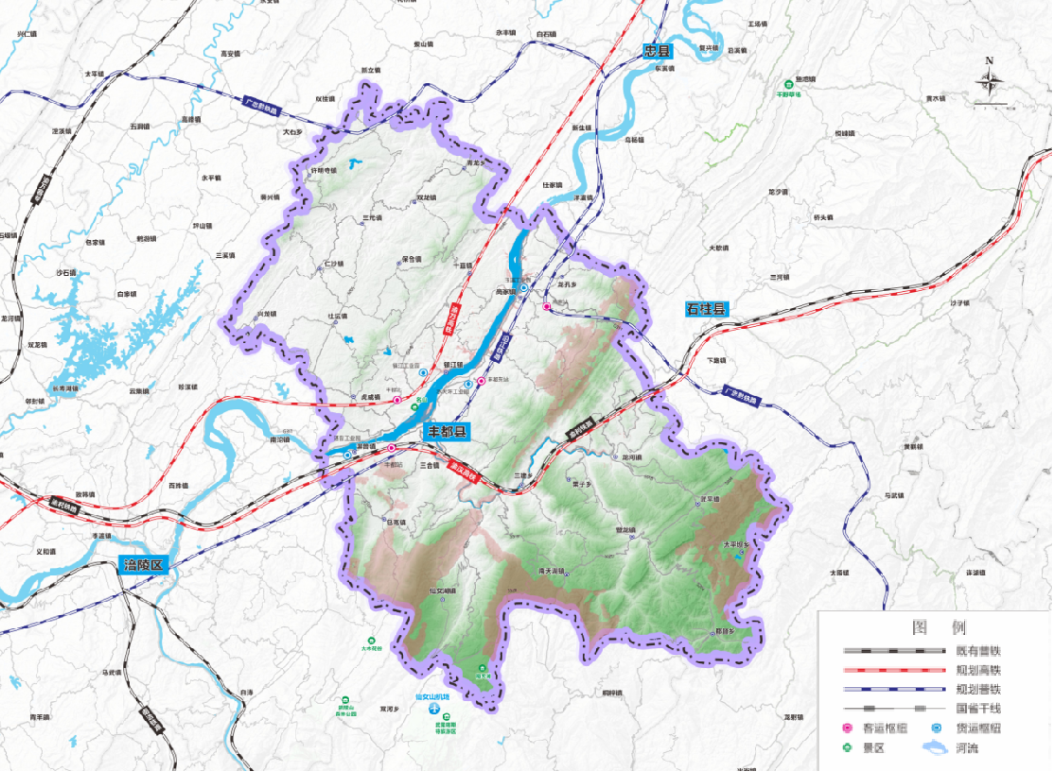

图 4-1 铁路规划布局图

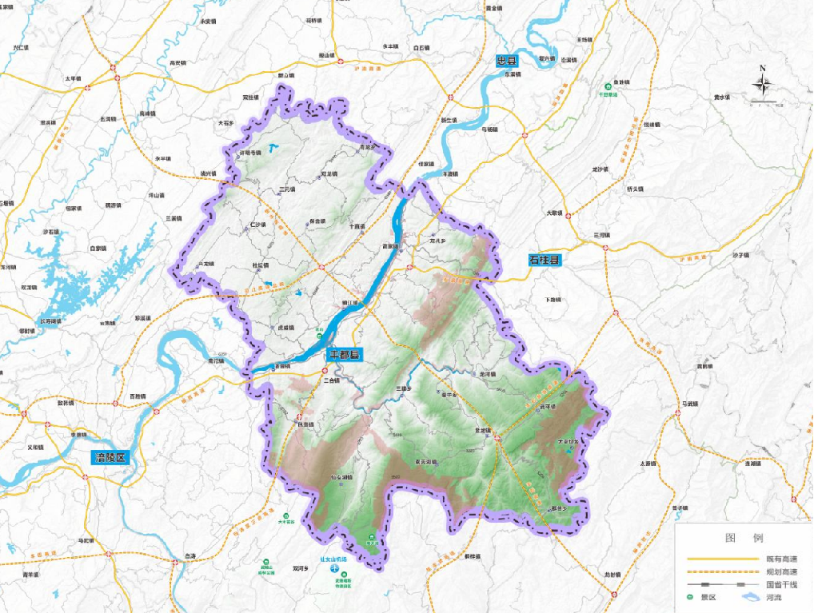

图4-2 高速规划布局图

|  |
| --- |
| 专栏1 “十四五”快速网重点项目 |
| 高速铁路：建成渝万高铁，开工渝宜高铁。  普速铁路：推进广忠黔铁路、沿江货运铁路前期工作做好项目储备。  高速公路：力争建成大竹至垫江至丰都至武隆丰都段（垫丰武高速丰都段）；配合研究论证涪陵白涛至丰都高速项目，力争开工丰都游轮辅港至南天湖（仙女山机场）高速项目；开展沿江高速北线涪陵至忠县（丰都段）前期工作，研究论证丰彭高速、丰石旅游高速项目并做好项目储备。  机场：力争开工建设丰都县虎威仁和通用机场。 |

## 二、畅通内循环，扩能干线网

按照“补短板、提质量、促融合”总体思路，紧紧围绕“沿长江产城景融合发展区、南部高山旅游度假区、北部现代农业示范区”布局，着力畅通“内循环”，依托高速公路、普通国省干线改造、高速公路连接线、绕城快速路及长江一桥、长江三桥等一批重大项目，强化与周边区县连接通道，支撑域内产业经济发展，切实落实市委陈敏尔书记提出的交通强市建设“强网络，提升协调联动发展水平”要求。构建“一圈两环六射多联”的干线网络，即建设一个绕城快速圈、畅通南北两大产业交通环线、完善六条高速公路射线、实施多条节点联线。

（一）建设一个绕城快速圈。依托普通国省干线公路提档升级和高速公路网，结合未来高速公路过江桥梁，建设绕城快速环线。依次串联丰都长江大桥、渝利铁路丰都站、水天坪作业区、镇江作业区、渝万高铁丰都北站、丰都游轮辅港、虎威仁和通用机场的绕城快速环道，实现联通铁路、水运、航空、重要园区等重要节点间的快速联通，实现城市交通与区域路网的衔接转换，构建互联互通、快捷高效的现代综合交通运输体系。

1. 构建“一圈多环”互联互通城市交通网。

“一圈”：丰都县长江大桥→丰都县火车站→横五路→龙河三桥→水天坪工业园区→兴义长江大桥→镇江工业园区→高铁北站→丰都县长江大桥，采用双向四车道标准建设。

“多环”：①丰都县长江大桥→丰都县火车站→丰都县长江二桥→高铁北站→丰都县长江大桥；

②丰都县长江二桥→横五路→龙河三桥→工业园区→兴义长江大桥→镇江工业园区→高铁北站→名山隧道→丰都县长江二桥；

③丰都县长江大桥→丰都县火车站→横五路→龙河三桥→龙河一桥→滨江路→迎宾大道→丰都县长江大桥；

④高铁北站→两汇口大桥→古佛岩→名山景区（游轮辅港）→景区隧道→高铁北站。

2. 城市交通铁公水互联互通。

积极论证城市轨道交通、着力打造水上观光游轮，科学推进高速进港区和铁路进码头，构建铁公水互联互通交通体系。

“十四五”期间，重点实施新建垫丰武高速公路兴义长江大桥过江公路桥（长江三桥）1.5公里，及其北岸至国道G348连接线8公里和南岸至国道G351连接线3公里；新建G348古家店至长江大桥改线工程7公里；G351县城龙河东至高镇路面改造工程21.4公里等一批国省干线新建、升级改造、路面改造项目。

（二）构建两个交通大循环。围绕长江北岸重点产业乡镇，构建“名山街道-虎威-社坛-三元-双龙-保合-树人-名山街道”的北岸产业环线，助推北岸片区榨菜、红心柚、花椒、茶叶等产业发展；重点围绕南岸九重天、雪玉洞、轿子山、南天湖、雪玉山等度假区、旅游区及乡村旅游，构建“三合街道-包鸾-仙女湖-南天湖-暨龙-武平-龙河-三建-双路-三合街道”的南岸旅游环线，助推南岸旅游产业发展。全面提升普通国省道的通行能力和服务水平的同时，进一步强化镇与镇之间的互联互通。

“十四五”期间，重点实施G351长江大桥至红岩头（涪陵界）路面改造工程8.2公里、S520老鸦阡至厢坝路面改造工程26公里、S512永兴至一碗水升级改造工程3公里、S102猪鼻孔至包鸾升级改造工程8公里、S518韭菜堡至洞湾升级改造工程18公里等一批重点国省干线升级改造工程，促进“交通+产业”、“交通+旅游”融合发展。

（三）完善六条高速公路射线。以丰都为中心，充分发挥“一区两群”连接点作用，强化对周边区县集聚辐射，依托垫丰武高速丰都至垫江段、涪陵白涛至丰都高速、游轮辅港经南天湖至仙女山机场快速通道、丰彭高速、丰石旅游高速、沿江高速北线丰都至忠县段6条高速，形成辐射周边垫江、涪陵、武隆、彭水、石柱、忠县6个区县的高速公路辐射通道。

（四）完成一批节点联线。依托重要枢纽节点和快速通道，规划建设一批铁路、高速路、港口、乡镇之间连接线工程，打通“最后一公里”，实现对外通道与区域网络间互联互通。

“十四五”期间，重点实施新建垫丰武高速社坛互通至S205连接线8公里、垫丰武高速保合盖灵庙互通至S205连接线8公里、垫丰武高速树人互通连接线2公里、改扩建重庆港丰都港区水天坪作业区公路连接线3.5公里等一批高速公路和港口连接线项目共46公里。

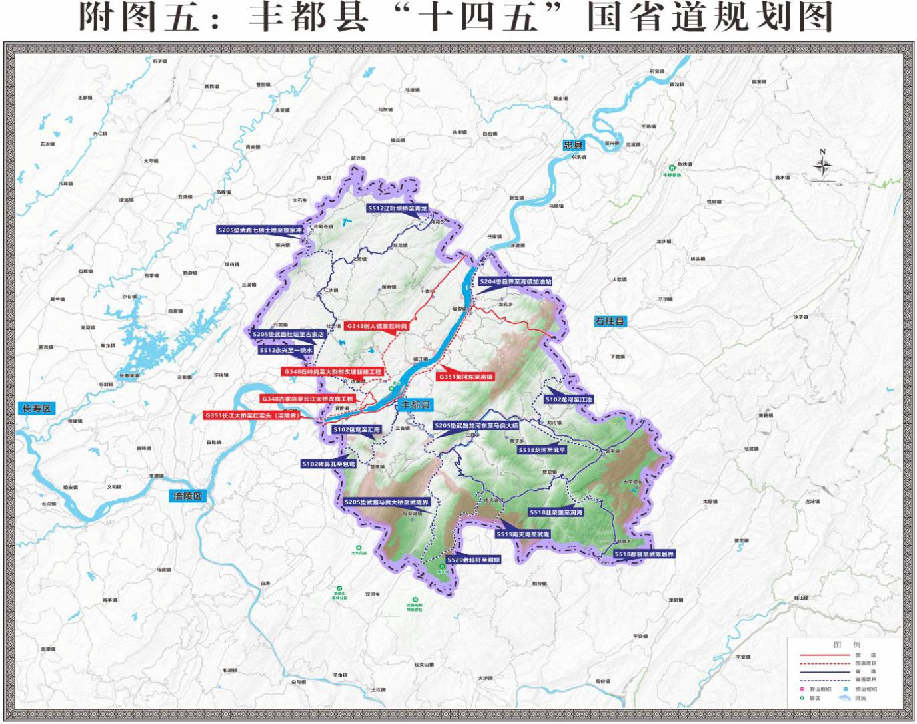

图4-3 国省道项目图

|  |
| --- |
| 专栏2 “十四五”干线网重点项目 |
| 国省道：推进完成G351长江大桥至红岩头（涪陵界）、G348古家店至长江大桥改线工程、G351龙河东至高镇、S520老鸦阡至厢坝、S512永兴至一碗水、S102猪鼻孔至包鸾、S518韭菜堡至洞湾等项目建设；做好G348石岭岗至大梨树改线新建工程、G348树人镇至石岭岗、S102包鸾至汇南、S205垫武路马良大桥至武隆界、S205垫武路社坛至古家店、S512辽叶坝桥至青龙、S518龙河至武平、S518都督至武隆区界、S519南天湖至武隆、S205垫武路七狼土地至鲁家冲、S102龙河至江池、S205垫武路龙河东至马良大桥、S204忠县界至高镇加油站等项目储备。  连接线：建成垫丰武高速社坛互通至S205连接线、垫丰武高速保合盖灵庙互通至S205连接线、垫丰武高速树人互通连接线、垫丰武高速兴义过江公路桥梁北岸至国道G348连接线、垫丰武高速兴义过江公路桥梁（长江三桥）、垫丰武高速兴义过江公路桥梁南岸至国道G351连接线、垫丰武高速三建互通至S102连接线、垫丰武高速暨龙互通至S520连接线、重庆港丰都港区水天坪作业区对外连接通道等连接线；推进涪丰石高速湛普互通及其连接线前期工作。 |

## 三、城乡一体化，夯实基础网

围绕交通强市“强产业，推动交通多元融合发展”要求和乡村振兴，按照“乡乡三级路、村村双车道、社社通畅路”的高质量发展目标，着力推进实施窄路面拓宽工程等项目，打造最美乡村公路，争创“四好农村路”示范县，加快城乡客运服务一体化建设。

（一）农村道路提档升级。强化道路的基础网络保障功能，打通节点，基于现状及未来规划的景区、产业园区以及乡镇间绕行路等，实施一批景区连接道、园区连接道、乡镇联网路工程，不断提升通村、通镇路网服务品质，支撑乡村振兴发展。

“十四五”期间，围绕旅游路、产业路，重点完成青龙至十直公路等共209公里重要县乡道升级改造工程。以构建“幸福路”为出发点，加快推进农村公路建设，规划重点实施旅游路、产业路、农客路窄路面加宽、油返砂、单车道改双车道、安全设施等项目，切实满足农村群众安全便捷出行和生产生活需要，切实满足全县旅游产业和特色农产品产业发展需要，不断增强全县人民群众的获得感、幸福感、安全感，重点完成400多公里建设改造任务。

（二）推进城乡物流融合发展。推进城乡交通运输“路、站、运、邮”协调发展，加快交邮融合发展。按照“多点合一、资源共享”模式，加快集客运、货运、邮政于一体的乡镇综合客运服务站点建设。完善区、乡（镇）、村三级物流网络节点体系，做大做强县级物流节点建设，建成县级物流集中分拨中心。做优做实乡级物流节点建设，以邮政物流为基础，加强统筹规划，完善服务功能，逐步实施标准服务场地改造。做精做细村级物流节点建设，实现规范管理、规范运行。完善农村配送网络，促进城乡双向流通。提升农村物流服务品质，鼓励发展“网络平台货运+农村物流”，打造产运销一体化农村物流服务体系，因地制宜培育农村物流服务品牌。在有条件地区推广农村“货运班线”、客车货舱承接小件快运等创新服务模式。推进邮快合作共配下乡进村，打通工业品下乡、农产品进城“最后一公里”。创新“三通一达”民营快递和邮政快递的合作经营模式，让“快递下乡”真正进村。

（三）完善城乡客运服务网络。加快整合城乡客运资源，实施村级招呼站升级改造，完善农村客运线网布局，提高农村客运班车通达率。全力支撑乡村振兴战略，巩固村村通客车成果，积极发展片区农村客运及乡村旅游客运，构建“固定+预约响应”的服务模式，全面满足群众出行需求，促进农客向自然村社延伸。加大交通运输支持乡村旅游发展力度，积极拓展“运游一体”服务，进一步提升交通服务旅游的保障能力。积极支持休闲农业聚集村、休闲农园、特色景观旅游村、“农家乐”等乡村特色旅游区域开通乡村旅游客运线路。

|  |
| --- |
| 专栏3 “十四五”基础网重点项目 |
| 县乡道：加快青龙至十直公路、社坛至大保、保合经马灯坝、屋边至双龙公路、双路连天栈道公路、南毛路（栗子至毛坪接暨龙公路）、南江至栗子、何家坝至太平、仁梁路、双龙至灯塔公路、董家至新立、许明至培观、社坛永兴至兴龙镇公路、双路至莲花、包鸾经飞仙洞到大竹林、许明坪桥至忠县同德、高速公路路口至龙孔镇、仁崇路（仁沙至兴龙镇）、许董路（许明寺至董家）、社坛至保合（高速路路口至保合段）等重要县乡道建设；做好包鸾至涪陵大木旅游公路、树人至农花、八角庙至汀溪、三元至红星接代家凼、仁沙至红星、庙飞路（三元庙坝至董家四角楼）、北岸产业环线灯塔至十直公路等项目的储备。  农村公路：推进实施通组公路、实施窄路面加宽工程、油返砂改造及单车道改双车道400公里；储备建制村通双车道工程200公里。 |

## 四、发展大物流，完善货运网

按照交通强市“强枢纽，更好发挥辐射带动作用”要求，立足丰都长江干线常年深水良港优势，充分发挥好水天坪作业区枢纽港功能，加快推进航道治理和集疏运通道建设，构建江海直达物流体系，着力打造水上货运物流基地。结合未来广忠黔和沿江铁路等货运铁路规划，提早谋划全县货运枢纽和物流园区体系布局。推进货物运输结构调整，提升多式联运功能，结合丰都产业特色，创新物流服务新模式，打响丰都物流服务“特色品牌”，构建集约高效的大物流体系，提升集散中转功能，全面支撑优化“三区[2]”布局。

（一）打造长江深水港。重点依托丰都水天坪港口和国家一类口岸，构建“一主两副多点”（一主即水天坪作业区，两副分别为桃源作业区<东方希望码头>和镇江作业区，多点指湛普、绿岛源（汶溪）、玉溪、丁庄等多个作业码头）的货运港口布局体系。其中水天坪作业区规划以多用途、件杂货、载货车滚装、干散货运输功能为主，桃源作业区以干散货、PC构件运输为主，镇江作业区以件杂货、干散货以及危化品运输为主。充分发挥水运优势，形成层次分明、分工明确的港口格局。

“十四五”期间，力争开工丰都港区水天坪作业区二期工程，新建5000吨级泊位3个，设计通过能力5.7万吨/TEU，打造长江江海直达货运交通枢纽，完成水天坪作业区一期提升及疏港公路连接线改扩建工程，提升港区集聚辐射能力，远期预留广忠黔和沿江货运铁路的水天坪进港铁路支线，完善水天坪对外开放平台功能配套，争取各联检单位尽早入驻丰都，提升开放能级，充分发挥水天坪港口通江达海作用，强化与渝东南武陵山区城镇群交通物流合作。适时启动桃源和镇江作业区、玉溪码头的升级改造工程，完善水上货运物流体系。

（二）着力夯实物流平台。加快建设水天坪、丁庄溪和高铁综合物流园、公路物流港、西南食品肉制品交易冷链物流中心等项目，争取渝东北快递物流分拣配送中心落户丰都，谋划启动区域性铁公水联运物流中心、农产品冷链物流中心、应急储备中心。建立全县仓储物流公共信息平台，与生产经营企业、物流企业信息系统实现互联互通。设立保税仓库，促进我县进出口业务发展。

（三）大力发展现代物流。创新发展物流服务新模式。积极推广甩挂运输、无车承运人等现代化组织模式，鼓励运输企业规模化、联盟化发展。推进电商物流、冷链物流等专业化物流发展。培育网络货运龙头骨干企业和经营主体，提升资源整合能力，促进网络货运企业规模化发展。推进城市货运配送绿色发展。持续优化城市配送模式，鼓励发展统一配送、集中配送、分时配送等规模化、集约化、网络化的配送模式，推动干线货运与城市配送企业、同城配送企业建立合作联盟，鼓励传统商贸物流企业触网升级，突出发展在线消费、无人配送、数字物流等新业态新模式，推广使用新能源城市配送车辆，深入开展城市绿色货运配送示范工程创建工作。加快推进物流运输装备升级。引导公路货车向大型化、专业化方向发展，提升物流运输效率，实现节能减排发展。完善水运物流体系。创新水水中转、铁水联运、公水联运运输模式，加密水水中转班轮，促进陆水联运、铁海联运和港口协同。

（四）打响丰都物流服务“特色品牌”。依托水天坪等枢纽港，建设“江海直达示范基地”，挖掘长江黄金水道运输潜能，加强各种运输方式协调发展和有机衔接，积极开展江海直达船型研发，在港口建设方面，做好未来江海直达设施设备预留，大力引进和发展江海直达市场主体及适运货源，打造陆上运输与水上运输的分拨中心，形成立足长江，辐射西南的江海直达示范基地。打造“渝东北冷链物流基地”，依托丰都现代畜禽产业和大健康产业，重点针对肉禽类、农产品、医疗等品类，大力发展冷链物流运输，完善配套冷链运输的场地、设施、设备等产业链建设，探索开展冷链物流船舶，建设冷链冻库，建成物流、仓储、交易、保税中心于一体的西南食品肉制品交易冷链物流中心。探索创建“PC构件大件运输”、“绿色装备制造”等特色物流服务品牌，重点PC构件、农机装备、环保装备制造等产业，打造全链条、个性化的制造业供应链服务体系。

|  |
| --- |
| 专栏4 “十四五”货运网重点项目 |
| 货运港口：开工建设丰都县水天坪作业区（一期提升及二期建设）、东方希望作业区扩容改造和玉溪码头提升改造项目。做好镇江作业区升级改造、绿岛源码头升级改造（汶溪码头）、湛普货运码头升级改造工程、白沙沱战备码头改造、丁庄货运码头升级改造工程等项目储备。 |

## 五、做靓大旅游，提质客运网

全力推动人民满意交通建设，健全人性化、便捷化公共客运体系，打造综合性客运枢纽和旅客集散中心，实现多方式零距离换乘，推动构建立体互联的客运体系，促进城乡、区域深度融合发展，不断提升运输服务水平。做强文旅品牌，以“休闲度假、文化观光、乡村旅游”为主线，助力打造国际知名文化旅游目的地。

（一）打造高品质综合客货运枢纽。构建“1+2+N”的客运枢纽体系。即丰都县客运码头基础设施改造工程（丰都游轮港区建设）（丰都游轮辅港）1个水路客运枢纽，丰都综合交通枢纽（渝利动车站+渝宜高铁站）和渝万高铁站2个铁路客运枢纽，加上丰都县南岸综合客运中心、丰都县北岸综合客运枢纽（高铁北站）、丰都县客运码头基础设施改造工程（丰都游轮港区建设）配套设施等多个公路客运枢纽。

“十四五”期间，重点依托名山作业区，高标准高品质建设丰都县客运码头基础设施改造工程（丰都游轮港区建设）（丰都游轮辅港），改造提升旅游客运泊位8个，建设船岸通道及附属设施，年客运能力达150万人，并同步完善游轮辅港水上旅游客运集散和服务中心建设，支撑三峡游轮港城建设。有序推进一批乡镇客运站建设，增加物流、邮政、旅游集散等综合服务功能，实现所有乡镇客运站等级达到4级及以上。依托渝宜高铁、渝万高铁，结合丰都游轮辅港，积极打造南北岸客运枢纽，形成服务邮轮辅港的旅游集散中心，实现水运、公路、城市公交、出租等多种方式形成有效接驳的客运枢纽。

（二）着力推动旅游航道发展。规划实施龙河口至雪玉洞航道治理工程18公里，适度延伸三峡库区支流航道通达深度，提升支流航道互联互通水平。高品质打造龙河特色旅游航道，美化河道景观，完善沿线水上旅游支持保障设施。

（三）优先发展城市公交。优化完善公交线网。优化新增干次支路公交线路，城区公交500米站点覆盖率100%；服务各园区、风景区等城镇化的加快发展与客流需求，稳步推进城乡公交和定制公交新业态。加快建设公交站台。合理布局公交站台，按港湾式、普通站台、简易站台等方式建设，打造便捷舒适的公共交通站台。规划建设公交首末站，含停车场、洗车场及配套办公用房、应急充电桩（龙城华府和斜南溪各1个）。同时，在城区探索推进公交站场综合利用，对有条件的公交站场实施综合利用。科学配置公交运力。不断增加公交运力规模，推进公交智能调度系统建设，灵活采用区间车、大站快车、单向快车、定时发车等调度方式，匹配多样化的公交出行需求。科学投放出租车运力。深化出租汽车行业改革，提升出租汽车服务品质，推进巡游出租汽车与网络约租车的错位发展和差异性经营。制定科学合理的出租汽车投放机制，根据市场需求择机实施投放。

（四）推进客运转型升级。优化客运服务结构。针对高铁沿线的班线客运线路，逐步减少运力投放。优化班线客运线路、运力配置与时刻安排，加强班线客运与航空、高铁、城市公交的互补衔接，充分发挥公路客运“门到门”优势，大力发展包车客运、旅游客运、精品班线、机场快线、高铁快线、商务快客、短途接驳等特色客运业务。推动交通旅游深度融合。高品质建设房车营地，强化客运枢纽、公路服务设施的旅游功能，推动旅游专列、旅游风景道等发展。积极推动“站运游”一体化，进一步发展“景区直通车”、旅游专线，依托特色游轮辅港、农畜产业、养生度假、鬼城文化等开展产业体验专线。推动旅客联程运输。鼓励不同运输方式站场互设自动售（取）票设施，在公交、出租汽车、长途客运等领域扩大信息服务覆盖面，积极探索旅客联程运输电子客票，打造“一票到家”的全程出行链服务，提升公众出行服务品质。构建武陵山片区大旅游环线。联合武隆、彭水、石柱等发展武陵山区发展大旅游环线，推动区域旅游联动发展，形成区域旅游产业环线。

|  |
| --- |
| 专栏5 “十四五”客运网重点项目 |
| 客运枢纽：加快丰都县客运码头基础设施改造工程（丰都游轮港区建设）配套设施建设，争取尽快完工；推进丰都县南岸综合客运中心建设；完成丰都县北岸综合客运枢纽（高铁北站）前期工作。  客运港口：加快丰都县客运码头基础设施改造工程（丰都游轮港区建设）。  航道整治：推进实施龙河口至雪玉洞航道治理工程。  公交站场：完善丰都公交站台建设，规划建设港湾式停靠站。做好丰都公交首末站项目储备。 |

## 六、立足新基建，打造智慧交通

深入推进以大数据智能化为引领的科技创新，以新型智慧交通基础设施、大数据创新应用和新技术示范应用为突破口，立足新基建，应用先进信息技术，逐步提升交通行业数字化、自动化、智能化水平，打造智慧交通，实现科技赋能。

（一）加快信息平台建设。加快智慧交通系统（一期工程）建设，收集、处理货物实时数据，融合公路桥梁运行安全监控、公路水路运输安全检测、路产路权维护、超限超载监控、交通应急等功能，监控运输车辆、船舶营运动态、显示货物仓储、调运实时数据等信息，实现物流信息化。加快构建“通道+网络”的全链条物流体系。

（二）加快信息支持系统建设。紧紧围绕“智慧运输、智慧建设、智慧监管、智慧应急”等内容，完成全县交通政务信息系统上云，提升集约化建设、应用水平。积极开展智慧交通系统（二期工程）前期工作，规划建设丰都县智慧交通综合系统，含公路桥梁运行安全监控、公路水路运输安全检测、路产路权维护、超限超载监控、交通应急等功能，推动数据融通，深化数据利用，提高数据安全管控。

|  |
| --- |
| 专栏6 “十四五”智慧交通重点项目 |
| 智慧交通：建设智慧交通（一期工程），建立智慧交通系统，将超限超载监控、交通应急等功能纳入。做好智慧交通（二期工程）项目储备，进一步完善系统，将公路桥梁运行安全、公路水路运输安全、路产路权维护等功能纳入。 |

（三）加强数据融合共享。积极开发利用智慧交通系统，加强客货运输、基础设施、行业监测、执法等多方式多元化数据资源整合和互通互用，探索建设交通运输数据资源共享交换功能，积极推动促进政企数据对接融合，切实提升行业治理管理水平和创新运输服务模式。

## 七、着力优治理，创建满意交通

按照交通强市“强治理，全力提升行业管理水平”要求，围绕安全、绿色、环保和文明服务，加强公路养护管理，加强行业安全监管，强化文明服务，贯彻共抓大保护、不搞大开发方针，加强绿色发展和环境保护，打造人民满意交通。

（一）深化养护管理体制改革。全面实施路长制，积极扩大公路预防性养护范围，加强国省县乡道日常养护和养护站房的建设。加强航道维护性疏浚、清障扫床、整治建筑物维护、航道设施保养维修等领域，强化航道管理机构在航道应急抢通、航道巡查、航标巡查与调整等领域的专业化养护和保障能力，加强测绘能力建设。加强市场信用管理，强化对养护工程市场化主体监管，引导培育养护市场健康发展。

（二）强化交通安全基础设施维护和行业监管。“十四五”期间，规划实施公路安防设施工程及危桥改造等项目，乡道及以上公路安全隐患计划完成率100%。同时，建立常态化巡查机制，深化运输结构调整，将公路客运重点放在短距离、“门对门”、定制化服务、旅游专线等方面，充分发挥公路客运灵活的优势。

（三）建设生态绿色的交通设施。坚持将生态优先、绿色发展理念融入交通基础设施设计、建设、运营和养护全过程。以高速公路和国省道为依托，打造公路绿色景观走廊，推动建设“美丽公路”。继续推广纯电动客车、纯电动货车在交通运输装备中的应用，进一步加大对老旧船舶的拆解淘汰以及三峡库区新型标准化船舶的推广，加大电、天然气等新能源或清洁能源船舶推广力度。

（四）强化交通运输政务服务改革。交通运输政务服务事项实现全网通办，增加最多跑一次申报事项30项，零材料申报事项10项，即办件比例达95%，行政许可办理事项承诺办理时间相较于法定时间平均减少50%。建立形成有效的审批事项事中事后监管制度，有力推动政府治理体制和治理能力现代化，建设形成人民满意的服务型政府。

|  |
| --- |
| 专栏7 “十四五”优治理重点项目 |
| 日常养护：实施3个养护站；实施预防性养护127公里，实施比例为25%。安全设施：规划实施公路安防设施工程750公里，实施20座危桥改造项目，乡道及以上公路安全隐患计划完成率100%。 做好500公里公路安防设施工程和8座危桥改造项目储备。 |

## 八、健全新机制，建设协同交通

（一）推动建立跨行政区合作机制。联合忠县、石柱、涪陵、武隆等区县，建立产业发展协同互补、基础设施互联互通、生态环境联防联治等机制。深化与主城都市区、渝东北三峡库区城镇群、渝东南武陵山区城镇群的合作交流，推动建立完善招商引资联动、产业分工协作、要素跨平台流转、协同创新合作等机制。加强与成渝地区双城经济圈各区市的合作交流，推动产业发展、科技创新、人才交流联动协作。完善企业层面参与机制，搭建参与面更广的民营企业交流、合作和服务平台，进一步深化交流合作。

（二）推进基础设施互联互通。依托沿江立体交通走廊建设，强化与川渝沿江地区便捷联系，着力构建多种运输方式无缝衔接的综合立体交通枢纽，进一步强化提升丰都在联结川东北地区的作用和优势。推进水天坪港与上游果园港、泸州港、永川港、涪陵港间建立合作机制，促进港口协同发展。

# 第五章 资金需求与效果评价

## 一、资金需求

根据“十四五”交通建设重点项目实施计划，分类统计各类项目资金需求如下表所示。“十四五”期间，丰都交通建设项目资金需求约258.2亿元，其中铁路97.5亿元，航空1亿元，高速连接线15.4亿元，高速公路114亿元，普通公路16.9亿元（其中国省道5.9亿元、农村公路11亿元），水运10.3亿元，客运站场2.8亿元，智慧交通0.3亿元。

其中拟争取国家和市级资金132.2亿元，区县政府及社会融资126亿元。

表5-1 丰都“十四五”综合交通投资平衡表（单位：亿元）

|  |  |  |  |  |
| --- | --- | --- | --- | --- |
| 类型 | | 规划投资 | 拟争取国家和市级资金 | 区县政府及社会融资 |
| 铁 路 | | 97.5 | 92 | 5.5 |
| 航 空 | | 1 | 0 | 1 |
| 高速公路连接线 | | 15.4 | 0 | 15.4 |
| 公路 | 高速公路 | 114 | 29 | 85 |
| 普通公路 | 16.9 | 10.5 | 6.4 |
| 水 运 | | 10.3 | 0.7 | 9.6 |
| 客运站场 | | 2.8 | 0 | 2.8 |
| 运输、智慧、绿色、平安交通 | | 0.3 | 0 | 0.3 |
| 合 计 | | 258.2 | 132.2 | 126 |

## 

## 二、规划效果

到2025年，基本建成成渝地区双城经济圈沿江的重要通道、重庆重要的交通枢纽、连接“一区两群”的多式联运集散中心、江海直达物流基地的总体目标。综合交通基础设施网络更加完善，综合运输服务品质明显提高，现代交通治理能力显著提升，群众满意度显著提升，交通对经济产业的支撑能力显著增强。

（一）供给能力更加充足。到“十四五”末，铁路营运里程达到98公里，高速公路在建里程达到126公里；高等级公路对乡（镇、街道）覆盖率达到100%，综合枢纽、旅游景区、工（农）业园区全部实现二级及以上公路覆盖。

（二）对外通道更加完善。基本实现“半小时重庆、2小时成都、5小时上海”的交通出行目标。即丰都至主城实现半小时通达，丰都至成都实现2小时通达，丰都至上海实现5小时通达。丰都多通道、高标准对接成渝地区双城经济圈、一区两群，深度融入“一带一路”、长江经济带、陆海新通道等国家战略。

（三）内部网络更加畅通。到“十四五”末，通过实施“县际通二级、镇际通三级、村际双车道、组组硬化路”工程，新建和升级改造国省道92公里（储备项目218公里）、高速公路及重要连接线46公里，重要县乡道209公里（储备项目107公里），改建农村公路400公里（储备双车道项目200公里）。镇、街道之间多路通达，交通内循环更加畅通。

（四）枢纽衔接更加顺畅。到“十四五”末，建成丰都县南岸综合客运中心和丰都县北岸综合客运枢纽，实现多方式零距离换乘，形成立体互联的客运体系。区内客运枢纽间的快速联通更加完善，机场铁路联络线，机场与高铁、城际铁路的联系得到加强。

（五）运输服务更加高效。到“十四五”末，优化调整一批公交线路、建设一批公交站场、投放一批电动公交车，公共交通客运服务水平明显提升。货运市场规模化、集约化水平不断提升，多式联运初显成效，农村三级物流体系基本成型，实现邮政“村村直通邮”、快递“村村有网点”。智慧绿色安全保障能力大幅提升，行业治理体系更加规范高效。

# 第六章 环境评价

## 一、环境影响分析

（一）生态影响分析。规划航道整治、港区码头建设以及铁路、公路跨河桥梁工程将对水域生态系统产生一定不良影响，工程完工后随着泥沙的淤积，这种影响将逐步消失。交通发展会带来一系列不利影响，如噪声污染、大气污染、占地拆迁等。规划中铁路、公路等项目为线性工程，容易对生态功能区造成分割，影响部分区域的生态完整性，对线路范围内的生态系统造成一定的影响，但是由于路基宽度有限，相对于重要生态功能区来说，对其生态功能影响较小，不会造成区域生态功能的整体退化。

（二）主要生态敏感区影响分析。部分省县级公路由于历史原因，临近自然保护区保护范围，应当采取措施尽量减轻工程施工对自然保护区内保护动物及自然保护区生态环境的影响。对于穿越风景名胜区的建设项目，可能造成风景名胜区旅游景观的破坏，使得区域景观在空间上不再连续，出现破碎和分割。对于临近风景名胜区的铁路、公路项目，其建设对其核心景区的影响较小，项目建设将促进风景名胜区旅游业的发展。因此，在规划实施过程中，应重视交通项目的选址选线，尽量避让风景名胜区的核心景区，涉及风景名胜区的道路应该符合景区规划，应当经风景名胜区管理机构审核后，依照有关法律、法规的规定办理审批手续。在保障景区质量的基础上，合理布设项目线路，促进当地旅游业的发展。对于穿越森林公园的铁路、公路等交通建设项目，实施中可能造成原有的森林景观被分割为多个板块，影响生态系统完整性。对于临近森林公园的铁路、公路等项目，对森林公园的植被影响较小，未对景观造成切割影响。因此，本次规划实施中应尽量避让森林公园植被良好的中心区域，在不得不穿越森林公园范围时，尽量沿森林公园外围布线，减少对森林公园中心区域的扰动。规划实施过程中应尽量避让湿地公园范围，特别是生态保育区鸟类集中分布及繁殖地。若无法避让，应增加桥梁、涵洞工程，施工期禁止向湿地范围排放生产废水，设置临时工程，避免造成湿地生态系统功能的退化，妨碍湿地范围内动物的栖息和生存。

（三）水环境影响分析。本次规划中包含水运项目、机场项目和枢纽场站项目，项目主要是房建工程挖方可能对地下水环境产生影响，由于项目房建挖方深度较浅，一般只是对表层的潜水产生影响，对深层的承压水不会造成污染，房建工程的占地范围有限，污染物质较简单，通过土壤的过滤作用，对地下水水质的影响较小。

（四）环境空气影响分析。“十四五”综合交通规划实施后，各种运输方式仍会对环境空气造成影响。如公路行驶车辆尾气，港口装卸产生粉尘、油品运输和装卸产生的油气，飞机、船舶烟气，枢纽站场汽车尾气、装卸粉尘等。均采用清洁能源、安装油烟净化装置等措施控制，其影响很小。

（五）声环境影响分析。铁路项目运营期产生的噪声主要是牵引动力噪声、轮轨噪声和空气动力性噪声，对沿线的居民点、村庄、学校、医院的声环境造成影响。公路项目运营期产生的噪声主要由动力噪声和轮胎噪声两部分构成水运项目对营运期产生的噪声主要是船舶运行噪声包括发动机噪声和鸣笛噪声及港口码头运行的生产设备噪声。

## 二、环境影响对策

（一）生态环境方面。公路、铁路对山地森林生态系统、水域生态系统、农业复合生态系统、城市生态系统、村镇生态系统分别采取生态恢复、挡土墙路堤、桥梁穿越、占补平衡补偿等措施、减轻对生态环境的影响。水运项目采用鱼类增殖放流、鱼类其他恢复补偿措施。

（二）水环境方面。公路服务区、收费站等沿线设施产生的生活污水，若其附近有城市污水管网，则经生化池处理后就近接入管网，送城市二级污水处理厂处理或处理达标后回用于沿线绿化，不外排。舱底油污水送船舶污水接收船或岸上的油污水接收单位接收处理。正常工况下工程对地下水影响较小，在风险事故状态下及时采取封闭、截流等保护措施。

（三）环境空气方面。沿线服务设施及枢纽站场采用清洁能源，不得设置燃煤锅炉，对沿线设施的餐厅加装油烟净化装置。公路运营期间，加强道路管理和路面养护，保持道路良好运营状态，并加强绿洲路段公路两侧的植树绿化。对于油品吞吐港区和机场油罐区，其油气挥发控制措施主要包括清洁生产技术和污染控制措施。清洁生产技术主要包括浮顶罐储存技术（减少油罐呼吸损耗）、密闭装车回收油气技术、降温技术等措施。污染控制措施主要包括油类分类储存管理、喷淋降温等，并加强管理，做好设备维修与维护，防止跑冒滴漏，减少挥发性烃类气体。

（四）声环境方面。在铁路、公路建筑控制区以内应按有关规定限制建设新的敏感建筑物，特别是居民住宅建筑物等。在铁路、公路沿线附近的居民区、学校、医院等声环境敏感目标，当交通噪声对其有严重干扰时，应在相应的铁路、公路的路侧设置声屏障。水运项目：港口码头项目疏港道路设置减速带、限速标志和禁止鸣笛标志，控制运输车辆行驶速度，降低交通噪声。机场项目：对超标的敏感目标采取隔声措施，安装隔声窗，对代表性敏感点进行飞机噪声跟踪监测，并及时采取补救降噪措施。

# 第七章 保障措施

一、加强组织领导

成立丰都县交通强国领导小组，强化顶层设计，进一步深化丰都交通管理养护体制改革。全面推行“路长制”，构建“畅、安、舒、美”的交通管护环境。深化“放管服”改革，围绕“依法治交、齐抓共管、共建共享”治理思路，坚持以人民为中心，充分运用村民自治，进一步提升治理能力和治理水平，让道路成风景，建设人民满意交通。

二、用好政策支持

加大汇报衔接力度，强化本规划与《重庆市综合交通运输“十四五”发展规划》《重庆市综合立体交通网规划》及成渝地区双城经济圈相关规划等上位规划的对接，主动争取更多项目纳入国家和市级规划。积极争取《重庆市人民政府办公厅关于印发支持交通强市建设若干政策措施的通知》（渝府办发〔2021〕107号）中健全交通强市规划体系和衔接机制、加强交通建设资金保障和投融资政策支持、优化交通项目前期审批流程、加强交通项目建设用地等资源要素保障、推动交通建管养运高质量协调发展、支持智慧交通创新发展、支持完善交通行业法规标准体系等政策支持，并用好用活各项政策，破解项目前期工作繁琐，基础设施项目用地困难及生态环境保护与交通基础设施发展的关系等难题。

1. 拓展投融资渠道

联合周边积极争取国家及两省市政策倾斜和资金扶持。在积极争取国家资金补助基础上，深化交通投融资改革，增强可持续发展能力，完善政府主导、多元筹资、风险可控的资金保障和运行管理体制，加强资金、资源、资产的统 筹和管理，发挥资金合力和放大效益。鼓励采用多元化市场融资方式拓宽融资渠道，积极采取BOT+EPC、BOT+政府补贴等PPP模式，积极引导社会资本参与交通建设，强化风险防控机制建设。

1. 优化人才队伍

通过“引进来”“走出去”、联合培养等多种模式，着力培养一支掌握科学管理知识、有现代经营理念的管理人才队伍，建立起善于拓展研究、掌握先进技术的高级别人才团队，并保证基层人员具有业务熟练、服务到位，敬岗爱业的职业素质；完善人才引进机制，加大人才引进激励力度，引进一批技术领域高端人才；定期开展国内和国际学习、交流和培训，学习国际先进交通运营管理经验与理念，加速提升人才队伍管理水平。

附件：1. 丰都县“十四五”综合交通规划正选库项目表

2. 附图

附件1

丰都县“十四五”综合交通规划正选库项目表

| 序号 | 项目名称 | 建设  性质 | 开  工  年 | 完  工  年 | **项目概况** | **建设规模(公里)** | **总投资(亿元)** | “十四五”投资(亿元) | 备注 |
| --- | --- | --- | --- | --- | --- | --- | --- | --- | --- |
|
|  | 合计 | | | | |  | **444.7** | **258.2** |  |
| 一 | 铁路（小计） |  |  |  |  | **100.0** | **152.5** | **97.5** |  |
| 1 | 渝宜高铁 | 新建 | 2021 | 2027 | 建设高速铁路50公里 | 50 | 82.5 | 27.5 | 市级规划项目 |
| 2 | 渝万高铁 | 续建 | 2020 | 2025 | 建设高速铁路50公里 | 50 | 70.0 | 70.0 | 市级规划项目 |
| 二 | 公路（小计） |  |  |  |  |  | **266.5** | **146.3** |  |
| （一） | 高速公路（小计） | | | | | **135.0** | **233.0** | **114.0** |  |
| 1 | 大竹至垫江至丰都至武隆（丰都段） | 新建 | 2022 | 2029 | 建设高速公路85公里 | 85 | 135.0 | 34.0 | 市级规划项目 |
| 2 | 丰都游轮辅港至南天湖至仙女山机场高速 | 新建 | 2022 | 2025 | 建设高速公路41公里 | 41 | 80.0 | 80.0 | 市级研究项目 |
| 3 | 涪陵白涛至丰都高速公路（丰都段） | 新建 | 2025 | 2030 | 建设高速公路9公里 | 9 | 18.0 | 0.0 | 市级储备项目 |
| （二） | 国省道（小计） | | | | | **91.6** | **5.9** | **5.9** |  |
| 1 | G351长江大桥至红岩头（涪陵界） | 路面改造 | 2023 | 2024 | 全长8.2公里，按二级公路标准建设 | 8 | 0.3 | 0.3 | 市级规划项目 |
| 2 | G348古家店至长江大桥改线工程 | 新建 | 2023 | 2025 | 全长7公里，按一级公路标准建设 | 7 | 4.2 | 4.2 | 市级储备项目 |
| 3 | G351龙河东至高镇 | 路面改造 | 2022 | 2023 | 全长21.4公里，按一级公路8公里，二级公路13.4公里标准建设 | 21 | 0.3 | 0.3 | 市级规划项目 |
| 4 | S520老鸦阡至厢坝 | 路面改造 | 2023 | 2023 | 全长26公里，二级公路，路面改造 | 26 | 0.3 | 0.3 | 县级规划项目 |
| 5 | S512永兴至一碗水 | 升级改造 | 2022 | 2023 | 全长3公里，按三级公路标准建设 | 3 | 0.1 | 0.1 | 县级规划项目 |
| 6 | S102猪鼻孔至包鸾 | 升级改造 | 2024 | 2024 | 全长8公里，按二级公路标准建设 | 8 | 0.2 | 0.2 | 县级规划项目 |
| 7 | S518韭菜堡至洞湾 | 升级改造 | 2024 | 2025 | 全长18公里，按三级公路标准建设 | 18 | 0.6 | 0.6 | 县级规划项目 |
| （三） | 高速公路及重要连接线（小计） | | | | | **46.0** | **16.5** | **15.4** |  |
| 1 | 垫丰武高速社坛互通至S205连接线 | 新建 | 2025 | 2029 | 全长8公里，按二级公路标准建设 | 8 | 1.2 | 1.2 | 县级规划项目 |
| 2 | 垫丰武高速保合盖灵庙互通至S205连接线 | 新建 | 2025 | 2029 | 全长8公里，按二级公路标准建设 | 8 | 0.9 | 0.9 | 县级规划项目 |
| 3 | 垫丰武高速树人互通连接线 | 新建 | 2025 | 2029 | 全长2公里，按二级公路标准建设 | 2 | 0.4 | 0.4 | 县级规划项目 |
| 4 | 垫丰武高速兴义过江公路桥梁北岸至国道G348连接线 | 新建 | 2022 | 2026 | 全长8公里，按二级公路标准建设 | 8 | 1.6 | 1.6 | 县级规划项目 |
| 5 | 垫丰武高速兴义过江公路桥梁 | 新建 | 2022 | 2026 | 全长约1500米，与垫丰武过江桥梁同桥墩，上下各通道 | 1.5 | 8.0 | 8.0 | 县级规划项目 |
| 6 | 垫丰武高速兴义过江公路桥梁南岸至国道G351连接线 | 新建 | 2022 | 2026 | 全长3公里，按二级公路标准建设 | 3 | 0.6 | 0.6 | 县级规划项目 |
| 7 | 垫丰武高速三建互通至S102连接线 | 新建 | 2025 | 2029 | 全长5公里，按二级公路标准建设 | 5 | 0.9 | 0.9 | 县级规划项目 |
| 8 | 垫丰武高速暨龙互通至S520连接线 | 新建 | 2025 | 2029 | 全长2公里，按二级公路标准建设 | 2 | 0.4 | 0.4 | 县级规划项目 |
| 9 | 涪丰石高速湛普互通及其连接线 | 新建 | 2024 | 2027 | 湛普新建下道口，含互通及连接线 | 5 | 1.9 | 0.8 | 县级规划项目 |
| 10 | 重庆港丰都港区水天坪作业区公路连接线 | 改扩建 | 2023 | 2025 | 改扩建一级公路3.5公里 | 4 | 0.6 | 0.6 | 市级规划项目 |
| （四） | 农村公路（小计） | | | | |  | **11.1** | **11.0** |  |
|  | 重要县乡道（分为景区园区连接道、乡镇联网路等） | | | | | **208.7** | **6.1** | **5.9** |  |
| 1 | 青龙至十直公路 | 续建 | 2020 | 2021 | 全长16公里，四级公路双车道 | 16 | 1.0 | 0.8 | 县级规划项目 |
| 2 | 社坛至大保 | 升级改造 | 2021 | 2022 | 全长7公里，四级公路双车道沥青砼路面 | 7 | 0.1 | 0.1 | 县级规划项目 |
| 3 | 保合经马灯坝、屋边至双龙公路 | 升级改造 | 2021 | 2022 | 全长16公里，四级公路双车道沥青砼路面 | 16 | 0.1 | 0.1 | 县级规划项目 |
| 4 | 双路连天栈道公路 | 路面改造 | 2021 | 2021 | 全长8公里，砼路面升级改造为沥青砼路面 | 8 | 0.1 | 0.1 | 县级规划项目 |
| 5 | 南毛路（栗子至毛坪接暨龙公路） | 升级改造 | 2021 | 2023 | 全长12公里，四级公路双车道沥青砼路面 | 12 | 0.3 | 0.3 | 县级规划项目 |
| 6 | 南江至栗子 | 升级改造 | 2022 | 2024 | 全长10公里，按三级公路宽度升级改造为沥青砼路面 | 10 | 1.9 | 1.9 | 县级规划项目 |
| 7 | 何家坝至太平 | 升级改造 | 2023 | 2024 | 全长8公里，按三级公路宽度升级改造为沥青砼路面 | 8 | 0.2 | 0.2 | 县级规划项目 |
| 8 | 仁梁路 | 升级改造 | 2022 | 2024 | 全长17公里，扩建后路面重新改造 | 17 | 0.2 | 0.2 | 县级规划项目 |
| 9 | 双龙至灯塔公路 | 升级改造 | 2022 | 2022 | 道路全长6.5公里，改扩建，沥青砼路面 | 8 | 0.1 | 0.1 | 县级规划项目 |
| 10 | 董家至新立 | 改扩建 | 2022 | 2023 | 全长13公里，其中新建0.5公里，其余扩建后路面改造 | 13 | 0.2 | 0.2 | 县级规划项目 |
| 11 | 许明至培观 | 升级改造 | 2022 | 2023 | 全长11.5公里，四级公路双车道沥青砼路面 | 12 | 0.1 | 0.1 | 县级规划项目 |
| 12 | 社坛永兴至兴龙镇公路 | 升级改造 | 2023 | 2023 | 全长14.7公里，四级公路双车道沥青砼路面 | 15 | 0.1 | 0.1 | 县级规划项目 |
| 13 | 双路至莲花 | 升级改造 | 2023 | 2023 | 全长11公里，按三级公路宽度升级改造为沥青砼路面 | 11 | 0.2 | 0.2 | 县级规划项目 |
| 14 | 包鸾经飞仙洞到大竹林 | 新建 | 2022 | 2023 | 全长9公里，按三级公路宽度标准新建 | 9 | 0.3 | 0.3 | 县级规划项目 |
| 15 | 许明坪桥至忠县同德 | 升级改造 | 2024 | 2024 | 全长6公里，扩宽后全面硬化 | 6 | 0.1 | 0.1 | 县级规划项目 |
| 16 | 高速公路路口至龙孔镇 | 升级改造 | 2024 | 2025 | 全长2公里，按三级公路宽度扩建 | 2 | 0.04 | 0.04 | 县级规划项目 |
| 17 | 仁崇路（仁沙至兴龙镇） | 升级改造 | 2024 | 2025 | 全长15公里，按三级公路宽度建设 | 15 | 0.5 | 0.5 | 县级规划项目 |
| 18 | 许董路（许明寺至董家） | 升级改造 | 2024 | 2025 | 全长19公里，按三级公路标准建设 | 19 | 0.6 | 0.6 | 县级规划项目 |
| 19 | 社坛至保合（高速路路口至保合段） | 升级改造 | 2025 | 2025 | 全长6公里，按三级公路标准建设 | 6 | 0.2 | 0.2 | 县级规划项目 |
|  | 农村公路 | | | | | **400.0** | **2.4** | **2.4** |  |
| 1 | 农村公路 | 升级改造 | 2021 | 2025 | 实施400公里，分为通组路、窄路面加宽、油返砂、单车道改双车道等类型 | 400 | 2.4 | 2.4 | 县级规划项目 |
|  | 安保设施 | | | | | **750.0** | **2.0** | **2.0** |  |
| 1 | 安防设施（公里） | - | 2021 | 2025 | 实施750公里 | 750 | 1.7 | 1.7 | 县级规划项目 |
| 2 | 危桥改造（座） | 加固改造 | 2021 | 2025 | 完成20座危桥加固提升 |  | 0.3 | 0.3 | 县级规划项目 |
|  | 普通公路日常养护 | | | | |  | **0.4** | **0.4** |  |
| 1 | 养护站房及服务区（座） | - |  |  | 实施3个养护站 |  | 0.10 | 0.10 | 县级规划项目 |
| 2 | 国省道预防性养护占比 | - |  |  | 实施预防性养护127公里，实施比例为25% |  | 0.25 | 0.25 | 县级规划项目 |
|  | 新建桥梁 | | | | |  | **0.3** | **0.3** |  |
| 1 | 新建公路桥梁（座） |  | 2021 | 2025 | 完成6座新建公路桥 |  | 0.3 | 0.3 | 县级规划项目 |
| 三 | 水运项目（小计） | | | | |  | **17.3** | **10.3** |  |
| （一） | 港口项目 | | | | |  | 16.5 | 9.5 |  |
| 1 | 丰都县水天坪作业区（一期提升及二期建设） | 新建 | 2023 | 2027 | 一期建设内容将现有斜坡码头改建为直立式码头，改建规模为3000吨级多用泊位1个，3000吨级杂货泊位1个。二期建设内容新建5000吨级泊位3个，设计通过能力5.7万吨/TEU，集装箱泊位 |  | 7.0 | 3.0 | 县级规划项目 |
| 2 | 丰都名山旅游码头工程（丰都游轮港区建设） | 改建 | 2022 | 2027 | 新建8个5000吨级泊位，其中南岸3个，北岸5个，建设南北两岸船岸通道及附属设施（客运） |  | 5.0 | 2.0 | 市级规划项目 |
| 3 | 东方希望作业区扩容改造 | 改扩建 | 2022 | 2025 | 新建2个5000吨级杂件泊位，1个5000吨级散货泊位 |  | 4.0 | 4.0 | 县级规划项目 |
| 4 | 玉溪码头提升改造 | 改扩建 | 2023 | 2025 | 对原码头进行提升，提升后全年码头的运进和运出总量达1500-1700万吨。 |  | 0.5 | 0.5 | 县级规划项目 |
| （二） | 航道整治项目 | | | | |  | 0.8 | 0.8 |  |
| 1 | 龙河河口至雪玉洞航道整治工程 | 新建 | 2024 | 2025 | 航道治理，里程18公里 |  | 0.8 | 0.8 | 市级规划项目 |
| 四 | 航空（小计） | | | | |  | **5.0** | **1.0** |  |
| 1 | 丰都县虎威仁和通用机场 | 新建 | 2022 | 2028 | 一类通用机场，占地约1500亩，含跑道、机库、候机楼、行政办公区、油库、停车场、宿舍楼等 |  | 5.0 | 1.0 | 市级研究项目 |
| 五 | 运输站场（小计） | | | | |  | **3.1** | **2.8** |  |
| （一） | 客运枢纽 |  |  |  |  |  | 3.0 | 2.7 |  |
| 1 | 丰都县南岸综合客运中心 | 新建 | 2022 | 2025 | 按一级站标准，建设站房及相关配套设施 |  | 1.0 | 1.0 | 县级规划项目 |
| 2 | 丰都县北岸综合客运枢纽 | 新建 | 2023 | 2027 | 按一级站标准，建设站房及相关配套设施 |  | 0.8 | 0.5 | 县级规划项目 |
| 3 | 丰都县客运码头基础设施改造工程（丰都游轮港区建设）配套设施 | 新建 | 2022 | 2023 | 南岸水上游客中心 |  | 1.2 | 1.2 | 县级规划项目 |
| （二） | 公交站场 |  |  |  |  |  | 0.1 | 0.1 |  |
| 1 | 丰都公交站台建设 | 改扩建 | 2021 | 2025 | 按港湾式、普通站台、简易站台等方式建设 |  | 0.1 | 0.1 | 县级规划项目 |
| 六 | 智慧交通系统（小计） | | | | |  | **0.3** | **0.3** |  |
| 1 | 智慧交通（一期工程） | 新建 | 2022 | 2025 | 建立智慧交通系统，将超限超载监控、交通应急等功能纳入 |  | 0.3 | 0.3 | 县级规划项目 |

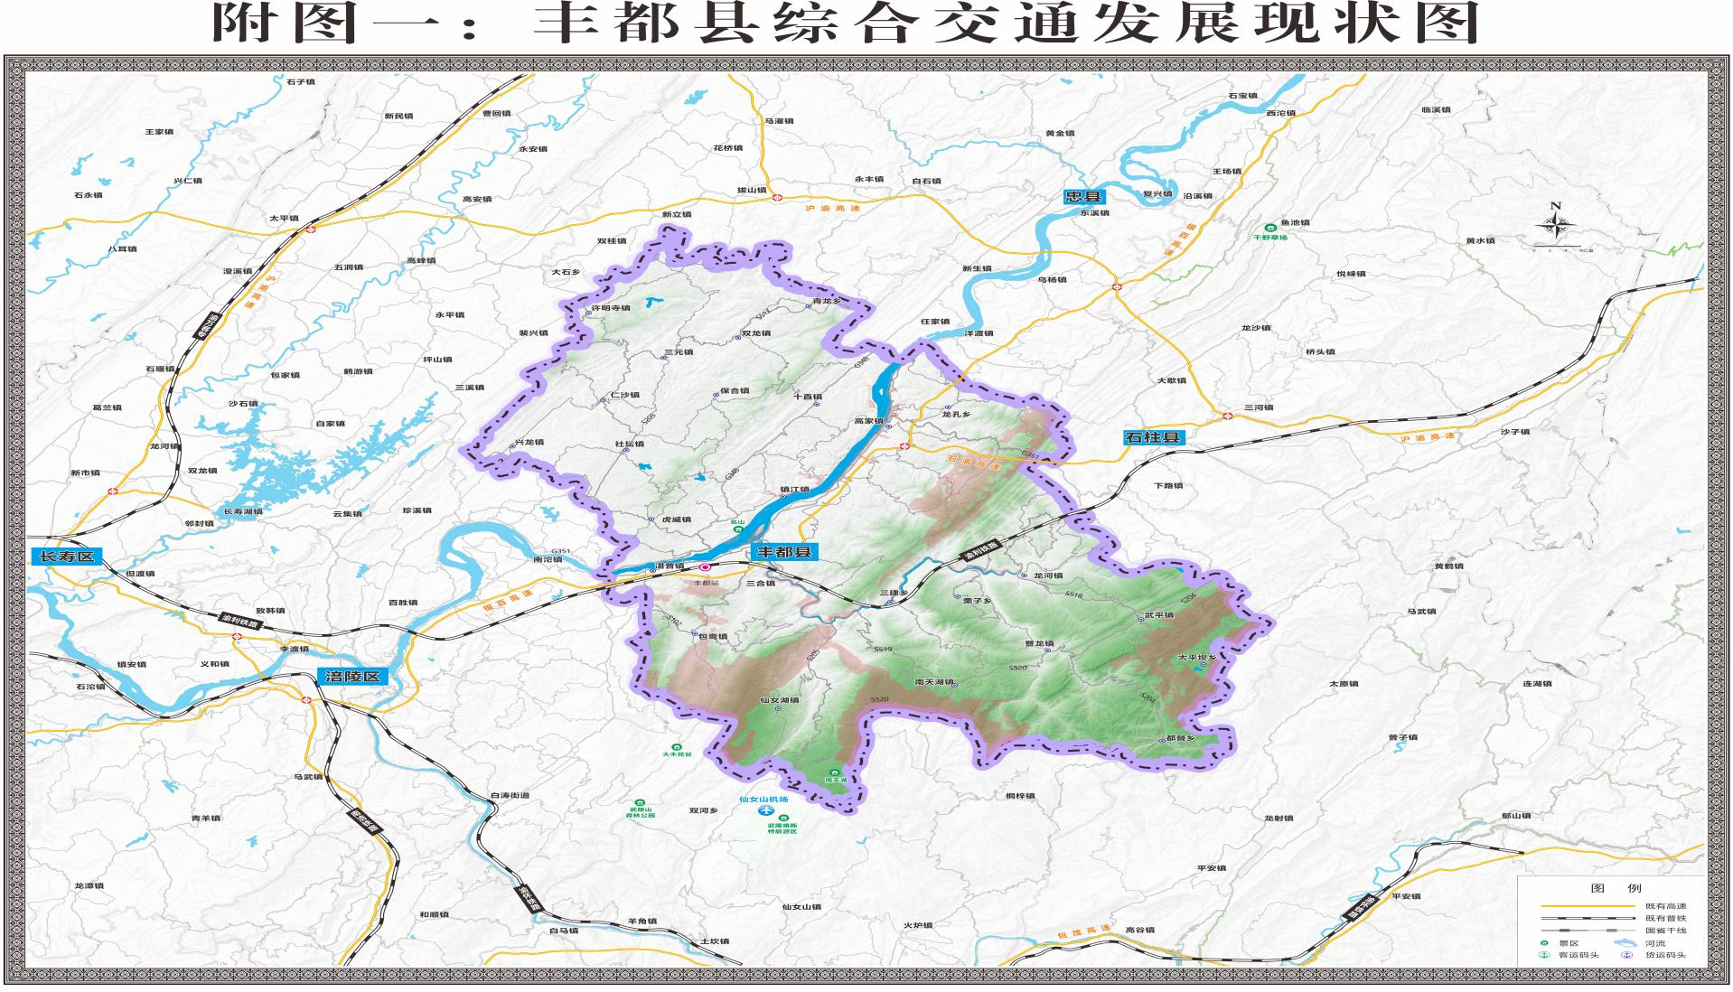附件2 附 图

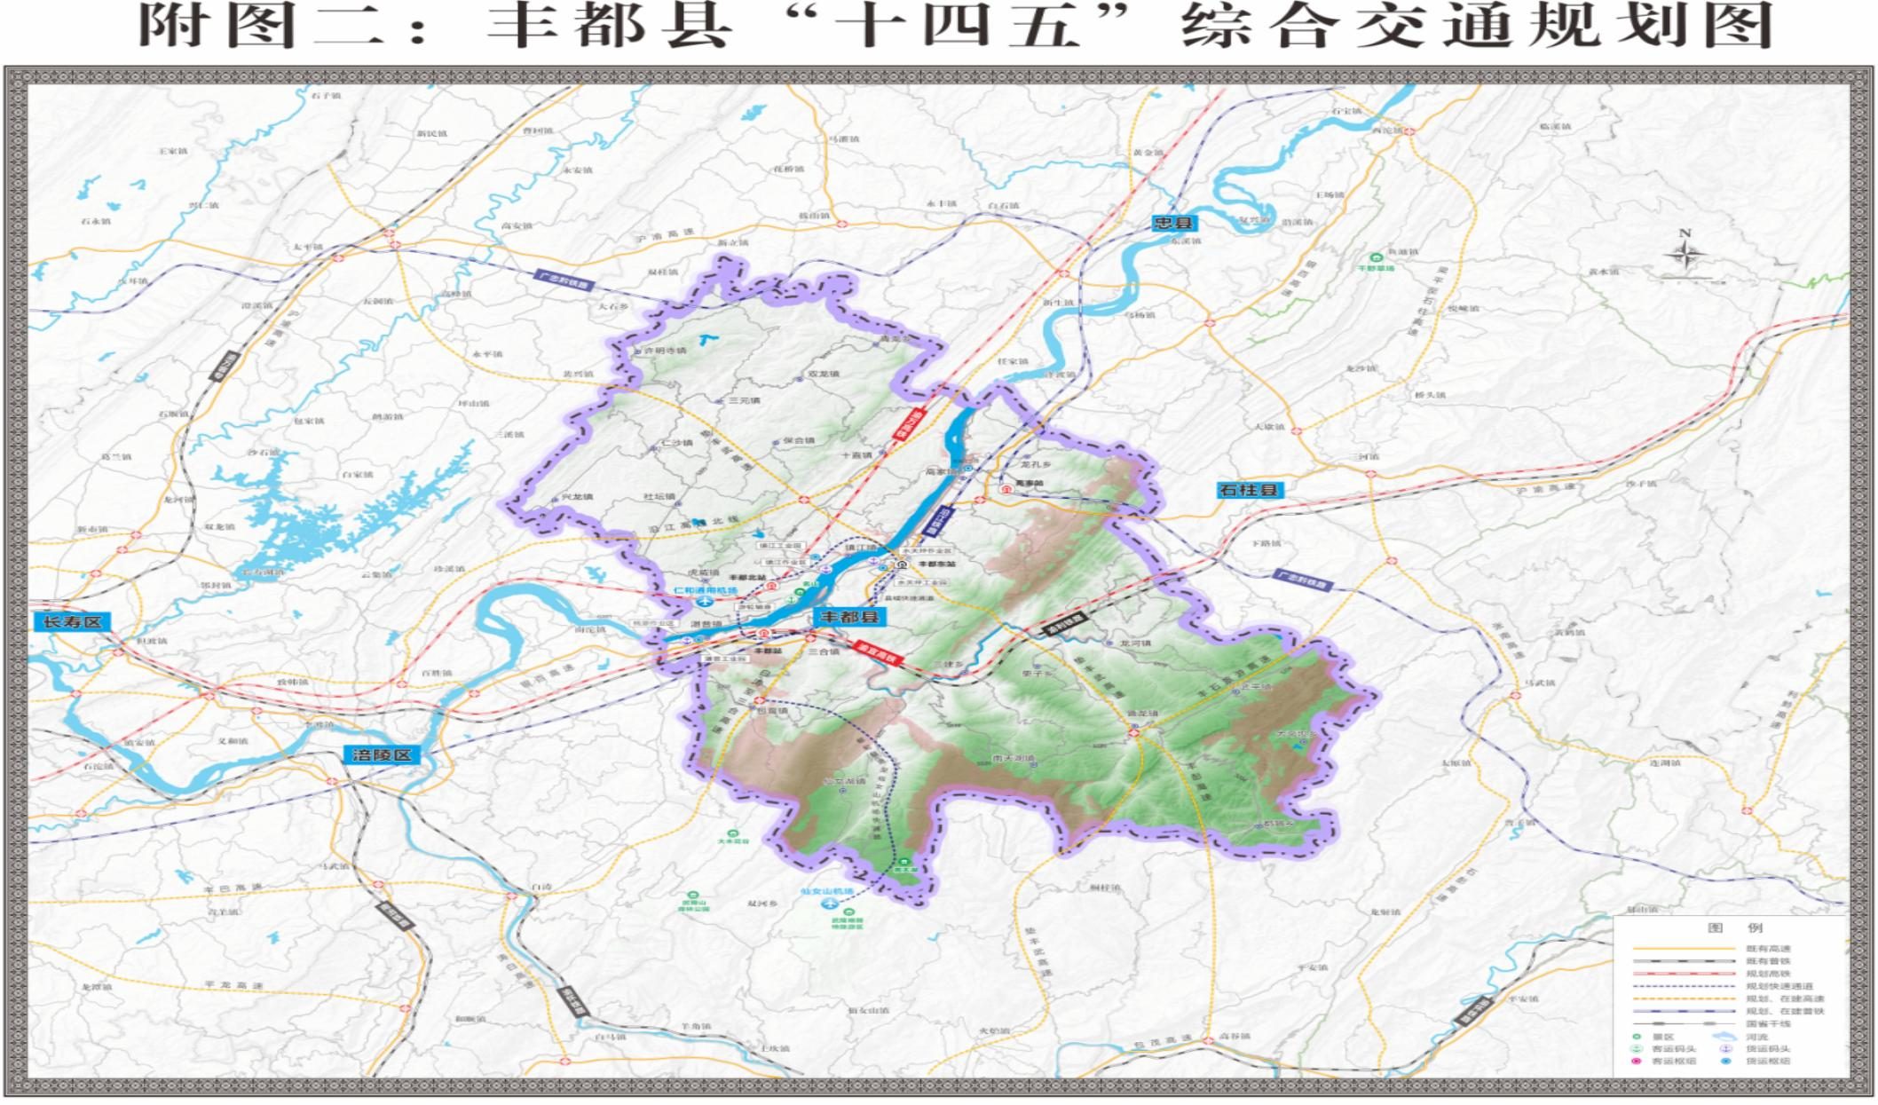

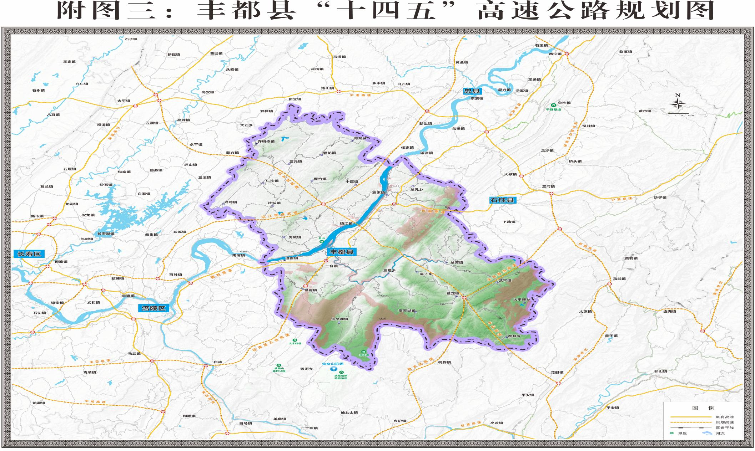

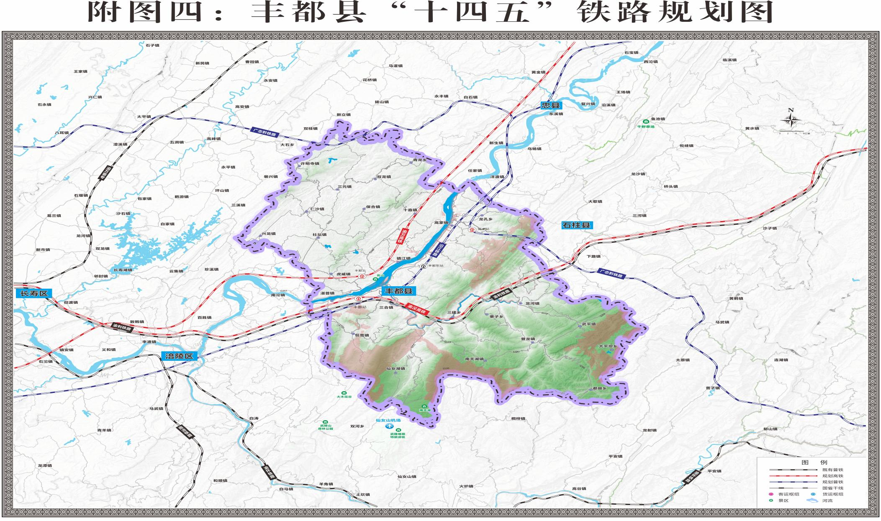

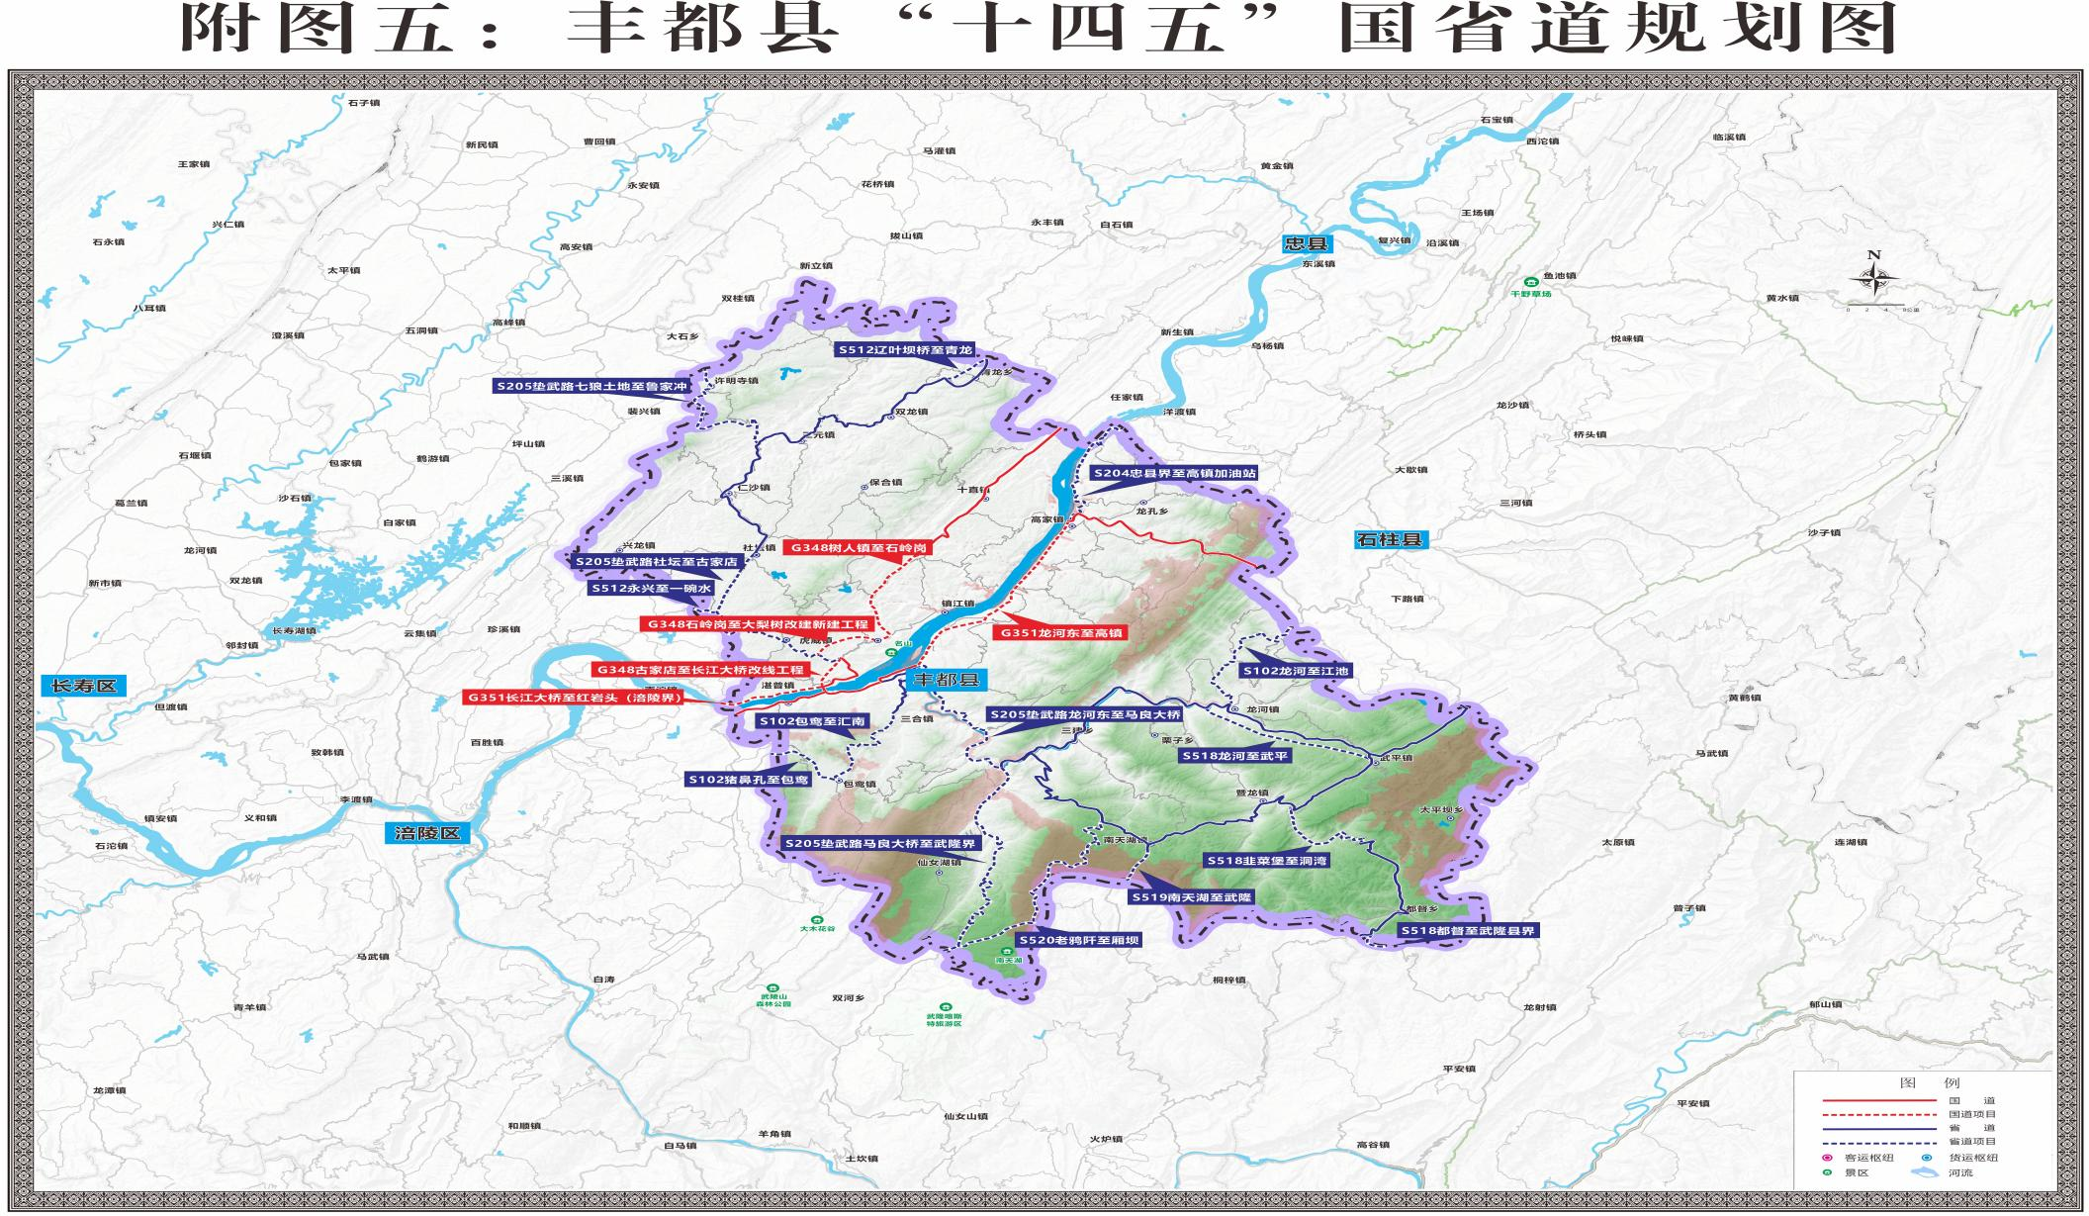

丰都县人民政府办公室 2022年9月23日印发

1. “1”即牛、鸡、猪等畜禽养殖业；“4”即红心柚、榨菜、花椒和生态渔业；“X”即茶叶、龙眼、柑橘、中药材、烤烟、笋竹、木本油料等。
2. “三区”布局：以城市规划区为重点打造沿长江产城景融合发展区，以南天湖为重点打造南部高山旅游度假区，以渠溪河、碧溪河流域为重点打造北部现代农业示范区